|  |  |  |
| --- | --- | --- |
| http://t3.gstatic.com/images?q=tbn:ANd9GcT2-uNoJz9mCumKZzNyxZQJ2kx33tA42Veev-UdYUKvcgv_unK3eAde Boston à Damas  http://t3.gstatic.com/images?q=tbn:ANd9GcQCz6UhUCmCzBq9QN0nNZ9ZtI806brAJnvawW1b5yIOjt1YCIPiHg | **PEACE LINES**  MESSAGERIES DE LA PAIX  www.peacelines.net  [peacelines@gmail.com](mailto:peacelines@free.fr)  Lettre de liaison n°74  15 avril 2013  *Sapere aude !*  *Ose savoir !* | http://www.leparisien.fr/images/2013/01/18/2492299_roms015-new.jpgaux portes de ParisC:\Users\Utilisateur\Documents\France\CIMG3543.JPG, Champerret, Chapelle |

A Damas, comme à Bagdad, des attentats effroyables se succèdent, signés par des terroristes affiliés au djihad global « Al Qaeda ». A Boston, deux jeunes Tchetchènes élevés aux Etats-Unis auraient découvert le djihad sur internet, avec le résultat que l’on sait. Le président tchetchène Kadyrov déclare : « Ils ont grandi aux Etats-Unis, leurs caractères et leurs croyances se sont forgés là-bas. Il faut [chercher](http://conjugaison.lemonde.fr/conjugaison/premier-groupe/chercher) les racines du mal aux Etats-Unis.» Si les *racines du mal* terroriste ne se trouvaient qu’aux Etats-Unis, ce serait une bonne nouvelle pour les autres continents. Depuis 20 ans, aux Messageries de la Paix, nous luttons contre la contagion de la terreur, et des guerres civiles. Le moment, ou jamais, de se retourner, et de voir d’où nous venons, et comment réagir par rapport à ce qui vient. Par besoin de *comprendre* ce qui nous entoure, nous affecte. Ou bien s’enfermer dans une grotte ?

Déjà, une rectification par rapport à une saisie de chiffre dans la dernière Lettre : le nombre de chômeurs en France tourne autour de 3 millions, 3,3 millions en comptant les départements d’outer-mer, 5 millions si l’on prend en compte toutes les catégories surexposées (« La France va vers un record de chômage en 2013 selon l’OFCE », « Il pourrait atteindre 11% de la population active fin 2013 »). Comparable à celui de l’Algérie, où il représente 10% de la population active (1 million de chômeurs) – (en Allemagne et en Hollande, autour de 6%, contre 26 à 27% pour l’Espagne et la Grèce). Que cette misère soit « made in France », ou d’importation, elle est désormais visible dans toutes les métropoles, encore davantage en cet interminable hiver, où il gèle début avril.

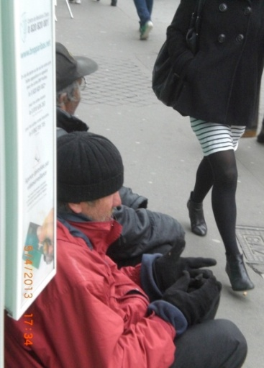Sous les piles de béton des sorties d’autoroutes, ou bien entre elles, aux portes de la capitale, au Fort de l’Est, Porte de Paris, Porte de la Villette, à la Chapelle, à Champerret, on trouve désormais des centaines de gourbis, de cahutes faites de planches, de tôles, de bâches, où des dizaines de familles croupissent, dans la boue, et le non-droit, exposées à l’échappement toxique du fleuve automobile qui roule devant eux.

Aux carrefours, en ville, sur de minuscules lopins de terre vacants, un peu partout, sont dressées des tentes misérables, dont les habitants quêtent quelques pièces, aux feux rouges, à la sortie des boulangeries. D’où viennent-ils ? Qui sont-ils ? Combien de temps allons-nous continuer à tourner la tête, prétendre que nous n’avons rien vu, que tout est comme avant ?

Dans les campagnes, ce n’est pas vraiment différent. Demandez à n’importe quel médecin, ou kiné, ce qu’il constate de misère et de sordide solitude lors de ses tournées. Combien de vieillards végètent dans des masures abandonnées, sans chauffage véritable l’hiver, sans pouvoir se nourrir normalement, sans plus sortir, ignorés de tous ? Et pas seulement des « personnes âgées », mais combien d’autres, nés après 1945, qui ont raté la marche, et se retrouvent fracturés de l’intérieur, sans plus pouvoir vraiment se déplacer, transformer quoi que ce soit autour d’eux, aussi isolés que les pestiférés du Moyen-Age ?

Causes et effets : notre société s’est tant déshumanisée, à tous les niveaux, que la dépression chronique s’est emparée de ceux qui ne trouvent plus dans le regard d’autrui de raisons d’exister. On consomme, en France, plus de 150 millions par an de boites de somnifères, anxiolytiques, anti-dépresseurs, tranquillisants de toutes sortes. France, championne du monde des psychotropes. Dans le même temps qu’un milliard d’euros sont dépensés chaque année pour des « opérations extérieures » armées dont les politiques auraient du mal à expliquer la logique véritable ou l’absolue nécessité (Afghanistan, Côte d’Ivoire, Libye, Mali…).

Voilà donc où nous en sommes. A ne plus savoir sur qui, sur quoi compter. Pour que survive, simplement, la possibilité d’un sourire, la certitude d’une confiance que rien ne saurait entamer durablement. Comment comprendre autrement que tombent tant d’hommes, de femmes – de maladie, de désespoir ? Comment comprendre autrement que près d’une centaine d’hommes se sont immolés par le feu, publiquement, en Tunisie en 2011 ? (<http://nawaat.org/portail/2013/03/20/chef-de-service-au-centre-des-grands-brules-de-ben-arous-il-faut-eviter-de-trop-mediatiser-les-immolations>).

Comment comprendre que d’autres, des femmes aussi, ont fait de même, en Israël, en France (à Saint-Denis, Lyon, Hazebrouck, en 2012, Nantes en février 2013, devant l’agence Pôle Emploi…) ?

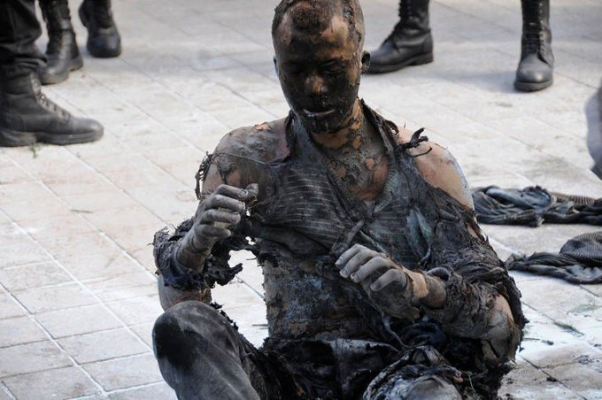Adel Khadri, vendeur à la sauvette à Tunis, avait 27 ans lorsqu’il s’est immolé par le feu en plein centre de Tunis, le 13 mars 2013, en criant « voilà la jeunesse qui vend des cigarettes, voilà le chômage ! » Ecaterina, mère de 6 enfants, avait 38 ans, lorsque les flammes ont commis l’irréparable, devant l’entrée de la mairie de Saint-Denis, le 15 février 2012. Mais chaque jour, 2 millions d’euros partent en fumée au Mali, dans des opérations qui n’ont fait que doubler le nombre d’otages français en Afrique de janvier à mars 2013.

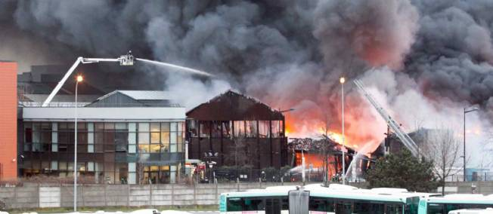A Stains, la nuit de Boston, du 16 avril, un campement de Roms a brûlé, le dixième depuis janvier : en trois mois ce sont un millier de personnes qui ont été chassées par les flammes, selon l’Association Européenne des Droits de l’Homme. Ainsi à Aubervilliers, le 22 février 2013. De deux choses l’une : ou ces incendies sont criminels, ou bien ils démontrent le danger qu’il y a à laisser vivre des gens dans de telles conditions. Mais le silence est la règle, et rien ne change, rien n’est fait !

Ce qu’il est impossible de jamais accepter, c’est ce parti pris d’oubli organisé, d’ignorance délibérée : d’être traités en enfants mineurs, et que d’autres décident pour nous ce qu’il est « bon » ou non de voir et de savoir. « ‘Sapere aude !’ (Ose savoir !) Aie le courage de te servir de ton propre entendement. » criait Kant, cinq ans avant la Révolution française. Ce cri est le nôtre, de Saint-Denis à Tunis, d’Alger à Sarajevo, de Jénine à Gaza.

« Est-ce ainsi que les hommes vivent ? »

**VINGT ANS APRES**

Témoignage

A ceux de 1916-1926 : mes parents, Christian de Duve, Janine Radanne, Lucien & Liliane Colson, Alain Mimoun

A la mémoire de Himoud Brahimi, Jules Roy, Nino Florio, Olivier Drécourt, Auguste Fontaine, Stéphane Hessel, François Jacob

Voici vingt ans, nous n’étions déjà plus en paix, dans cette partie du monde au climat tempéré, d’où partent ces lignes. Depuis 1991, tandis que la face nord de l’Afrique, en Algérie, sombrait dans la guerre civile, tout le flanc sud-est du semi-continent européen brûlait, de Dubrovnik, sur la Côte Adriatique, face à l’Italie, à Sarajevo, où l’on sait qu’a été tiré le coup d’envoi de la Première Guerre Mondiale, le 28 juin 1914. Un pays jusque-là paisible et considéré, la Yougoslavie, qui avait même été avec l’Inde et l’Egypte un des fondateurs du Mouvement des Non-Alignés, était entré dans des convulsions mortelles, qui préludèrent à son agonie, puis à son éclatement. D’où sont nés des rejetons sanglants, la Slovénie, la Croatie, la Bosnie, la Serbie, la Macédoine, le Monténégro, et le Kosovo. L’Algérie, elle, était menacée de devenir un nouvel Afghanistan en Méditerranée.

L’Europe avait vécu jusque-là presqu’un demi-siècle d’une paix exceptionnelle, et assez providentielle, au regard de son interminable histoire de guerres, d’invasions, d’occupations, qui devait culminer avec la Seconde Guerre Mondiale, cet effroyable, immonde charnier de soixante millions d’individus, sacrifiés sur l’autel des patriotismes, des haines nationales, d’un holocauste à l’échelle industrielle. C’était donc l’aboutissement du Siècle des Lumières, de la Révolution Industrielle, du Judéo-Christianisme, du Capitalisme triomphant ?

Cela peut sembler loin, maintenant que nous avons un pied ancré dans le 3ème millénaire, mais il n’en est rien. Il nous reste encore heureusement assez de témoins de ce cauchemar de la Raison. Ils sont là, parmi nous, celles et ceux qui avaient vingt ans en 1939. Plus pour très longtemps, sans doute, puisqu’ils ont désormais plus de 90 ans, mais leur présence donne d’autant plus de sens au combat qui est le nôtre. Ne leur devons-nous pas la vie et cette liberté, telles que nous les expérimentons chaque jour, avec leur part de souffrances, et d’émerveillements ?

C’est à eux que sont dédiées les lignes qui suivent, mais aussi à la génération née autour de l’An 2000, à qui nous recommanderons d’interroger les témoins du 20ème siècle, du siècle d’Auschwitz, Stalingrad, Dresde, Hiroshima, de la création d’Israël, de la décolonisation, des guerres d’Algérie, du Viet-Nam et d’Afghanistan, de Yougoslavie et d’Irak, de la naissance de l’Union Européenne, du clonage d’animaux (en attendant le clonage humain ?), du réchauffement climatique…

Les générations intermédiaires – ceux de l’après-guerre, nés entre 1945 et 1950, et ceux des années 70 – ne sont pas exclues de cette réflexion pour autant. Ne portent-ils pas, après tout, la responsabilité principale de ce qu’est devenu notre monde dans le dernier quart du vingtième siècle ? Ce témoignage est celui de l’un d’entre eux. Il s’exprime collectivement, au nom d’un petit groupe informel, qui s’est lancé à partir de l’été 1993 sur les routes de France, d’Allemagne, et d’Italie, en direction de la Bosnie en guerre, et de sa capitale Sarajevo, deux fois maudite par l’Histoire. De ce petit groupe de volontaires, de bénévoles, sont nées les Messageries de la Paix, Peace Lines, association humanitaire, non-gouvernementale, et non-confessionnelle, qui a étendu son action de Bosnie (1993-1996) au Kosovo (1999-2001), et de l’Algérie (1997-1998) au Sahel (1998-2000), avant de se consacrer pleinement au conflit israélo-palestinien, de 2000 à maintenant.

Toujours ces vers de John Donne, qui tournent en boucle : « Aucun homme n’est une île, en autarcie ; tout homme fait partie de l’ensemble… La mort de tout homme  me diminue, parce que je suis engagé dans l’humanité. »

Oser savoir, oser y aller. Jusqu’au silence des armes, jusqu’à ce que la lumière revienne.

**LE DJIHAD EN BOSNIE**

Comme tous ceux qui nous entourent, nous avons longtemps résisté à l’information qui dérange, à la prise de conscience. La Yougoslavie, ce n’était pas vraiment la porte à côté, pour les Français, les Espagnols, les Belges, les Hollandais, les Norvégiennes, les Américains, qui composaient l’essentiel de notre convoi de 10 véhicules – les premiers entrés en août 93 dans Sarajevo assiégée depuis avril 1992. Pour les Italiens et les Grecs, qui jouèrent un rôle de premier plan dans ce petit convoi, il en allait différemment. On sentait chez eux une autre détermination, un autre type d’inquiétude, plus viscérale, plus profonde. Ils étaient au seuil même de l’incendie, ils voyaient les réfugiés débarquer chez eux, avec leurs pauvres bagages, leurs traumatismes.

Nous sommes ainsi faits, formatés, que nous ne réagissons prioritairement qu’à ce qui nous touche de près, géographiquement. Pour des raisons au demeurant rationnelles et respectables : nous avons déjà assez de peine à comprendre, à connaître assez ce qui nous entoure immédiatement, parmi nos proches, pour prétendre nous mêler de ce qui se joue à des milliers de kilomètres de chez nous, au sein de populations dont nous ne parlons pas la langue, dont nous ignorons les coutumes, les tabous, l’histoire.

Il y aurait là une sorte de commandement évident, de sens commun, qui voudrait que l’on balaie d’abord devant sa porte, et que l’on s’occupe de la poutre dans son œil, plutôt que de la paille dans celui du voisin.

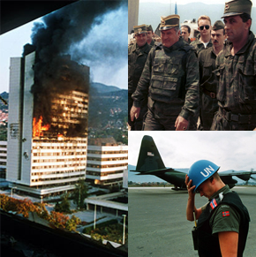C’est ce commandement venu du fond des âges qu’il a fallu affronter, l’été 93, et renverser, finalement, pour oser faire ce que nous avons fait, avec Melvin, Cab, puis Gilles, et les autres. Affirmant que nous n’aurions de cesse que les habitants de Sarajevo, mais aussi de Mostar, Novi-Travnik, Vitez, Visoko… retrouvent une vie semblable à la nôtre, une vie délivrée du lourd fracas des armes, et de la terreur au quotidien. De l’Algérie sinistrée, alors, en Europe, personne ne se souciait, mais autour de la Bosnie, quel tintamarre médiatique !

Parmi les volontaires de ces premiers convoyages en zone de guerre, il s’en trouvait de deux sortes au moins. Les uns « venaient du Viet-Nam », d’une opposition ancienne à cette guerre américaine qui a laissé trois millions de morts derrière elle, du début des années 60 à 1975. Nous ne voulions pas d’un mini-Viet-Nam en Europe, à nos portes. C’est-à-dire des massacres de civils comme à My-Lai, que ce soient par des milices ou des troupes en campagne. Nous ne voulions pas voir en Europe le corps atrocement brûlé d’une enfant de 8 ans, qui court, nue sur une route, en tête d’une cohorte de réfugiés chassés de chez eux par les bombes, le napalm.

Les autres volontaires (il en fallait bien pour conduire les camionnettes chargées des premiers secours, de vivres et de livres aussi) étaient davantage attirés par la guerre en tant que phénomène morbide, quand ils n’étaient pas fascinés par elle, pour certains. Ceux-là n’y sont jamais retournés. Mieux, ils ont très vite refoulé, tout oublié de l’élan de solidarité qui nous caractérisait. De retour dans leur pays, on ne les a jamais revus.

Aussi, franchement, pourquoi donc quitter sa chaumine, son trois-pièces, son studio, pour s’en aller là où brûlent les êtres avec les maisons, les immeubles, et leurs rêves les plus ordinaires ? La question se pose en avril 2013, de manière encore plus aigüe qu’en juillet 1993. C’est que les choses ne vont pas si bien *ici*, dans ces contrées censées vivre dans l’abondance et la suffisance. A nos yeux, tout est lié : on ne peut fermer l’œil gauche longtemps, pour ne voir, du droit, que ce qui se passe sous notre nez. Nous ne sommes ni myopes, ni hypermétropes…

L’engagement des Messageries de la Paix vient de là. Dans un monde devenu si volatile, où l’être humain se fait la matière des bûchers improvisés et organisés de toutes parts, il fallait réagir, soldats du feu, bénévoles, et s’organiser. Même à petite échelle, surtout à petite échelle, pour éviter les infiltrations politiques, manipulations partisanes prévisibles. Et réaffirmer, par *des actes réguliers*, un minimum de raisons suffisantes de croire en un *présent* commun, condition de possibilité d’un avenir partagé. Voilà vingt ans que nous bataillons, contre vents et marées, sans publicité ni tapage, pour les principes que nous avons définis dans notre Manifeste, en 2001, « sur les sables ocres du Sahel ». Principes que vous trouverez en annexe de cette Lettre. La Route Diamant, seul cordon ombilical qui reliait Sarajevo au reste du monde, entre 1993 et 1995, nous a appris à ne pas nous fier aux passants de rencontre sans principes cohérents, qui si souvent se réclamaient d’une idéologie, d’une émotion superficielle, d’une information invérifiée ou d’une autre.

Le propre des Messageries, tout au long de leur gestation, à travers une vingtaine d’expéditions en Bosnie, est venu de là. Se libérer des discours, des a priori, des préjugés courants, et aller, par nous-mêmes, sans soutiens autres que ceux de quelques sympathisants, là où les autres n’allaient pas (ni organisations – à l’exception des Alsaciens de *Présence*, ni media – hormis de trop rares reporters, Jean-Paul Mari, Jean Hatzfeld, Hélène Despic-Popovic…).

Parce que nous sentions, instinctivement, que quelque chose ne tournait pas rond, dans toutes ces constructions médiatiques, politiques, sectaires, qui nous entouraient. Qu’il s’agisse de groupes puissamment organisés financièrement, ou de groupuscules porteurs de bonnes paroles, et d’exclusives, d’exclusions, les uns après les autres. Comme s’ils n’existaient que pour s’exclure les uns les autres.

Dans l’épilogue à son récit du temps passé comme démineur en Bosnie de 1993 à 1996, Auguste Fontaine écrivait :

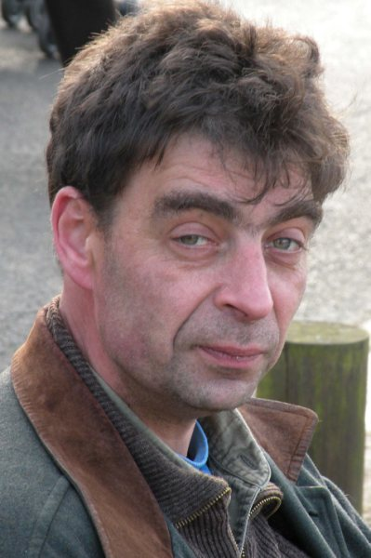« Que retenir de mon engagement dans l’armée bosniaque ? La guerre, aujourd’hui, m’apparaît comme une expérience condensée de la vie en général. »

Il n’y aurait qu’une différence de degré, non de nature, entre zones de guerre, de chaos sanglant, et « zones de paix », de mises à pied et de délocalisations, de mal-logement et de sans-abris…

Dans Sarajevo, Mostar, Vitez, Novi-Travnik assiégées en 1993-1994, ou dans Gaza assiégée, en 2007-2013, jusqu’à maintenant, c’est une même sorte de détresse humaine que nous retrouvons, face à un même type de cruauté systématique badigeonnée d’indifférence ambiante. Le tout condensé en *ratna zona* (zone de guerre), comme observait justement Auguste. Ce sont bien les mêmes, « musulmans », « chrétiens », « juifs », ou « athées », qui se métamorphosent, au gré des circonstances, en snipers, en traîtres, en déserteurs, en parasites, en tortionnaires, en profiteurs. Comme écrivait Auguste, lors de son retour au pays natal :

« Peu à peu, la révélation de ce qu’est le petit patronat français dans ses rapports avec la ‘chair à cambouis’ me fait déchanter. Son attitude me rappelle celle de certains officiers supérieurs musulmans, cyniques avec leurs hommes. La seule différence, c’est que le Français a généralement moins de chaleur que le Bosniaque. »

C’est cela, déjà, que la Bosnie nous a appris, loin, bien loin des discours exaltés, partisans, des Kouchner, BHL et compagnie. Les deux mondes – zone de guerre, zone de paix – communiquent sans cesse, insidieusement.

Si nous avions échoué en Bosnie, si la guerre s’était métastasée interminablement, nous en serions sans doute revenus désespérés. Notre victoire n’a pas été d’apporter, à travers des dizaines de lignes de front, des secours à doses homéopathiques. Le Haut Commissariat aux Réfugiés des Nations-Unies, avec les moyens dont ils disposaient, faisait autrement mieux, en termes de quantités. Notre affaire n’était pas de prétendre nourrir des populations qui manquaient de tout, qui en étaient réduites à de maigres rations de polenta réchauffée sur des feux de bois vert. Notre victoire, notre effort principal, de 1993 à 1996, ont été de *médiation entre les camps*. Escortés, 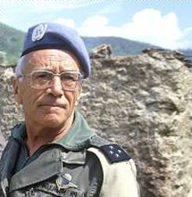renforcés par les équipes de la Force de Protection des Nations Unies (casques bleus, bérets bleus), injustement calomniées par une presse dualiste, caricaturale, dont on ne s’étonnera pas qu’elle leur ait préféré, par suite, les « vrais soldats » aux tenues bariolées, sous commandement américain, de l’OTAN.

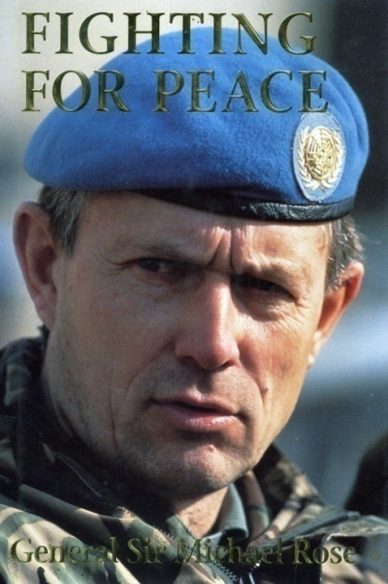Le cœur de cette FORPRONU (Force de Protection) était britannique, et français. Les autres contingents ne se sont pas impliqués autant ; les Hollandais stationnés à Srebrenica ont laissé, eux, une trace atroce, qui n’a cessé de hanter les consciences européennes (jusqu’à la démission, le 15 avril 2002, du 14ème ministre-président des Pays-Bas, Wim Kok, avec tout son gouvernement, après publication du rapport de l’Institut Néerlandais d’Etudes Militaires, sur les responsabilités hollandaises dans le massacre de Srebrenica). Mais la honte de Srebrenica ne peut effacer le travail des 39.000 soldats de la paix qui se sont succédés en Bosnie, de 1992 à 1995. Malheureusement, il faut l’avoir vécu pour savoir ce qu’il a vraiment apporté dans un pays qui flambait de toutes parts. 116 soldats, officiers français ont perdu la vie en Bosnie, et 72 britanniques.

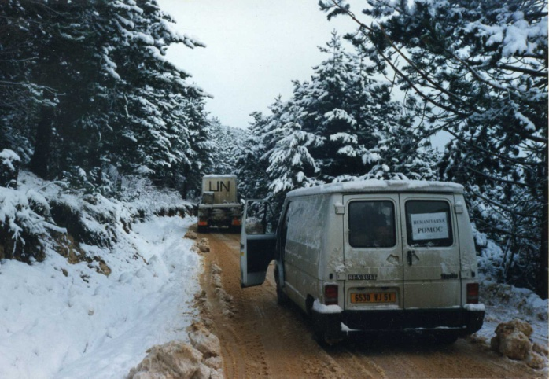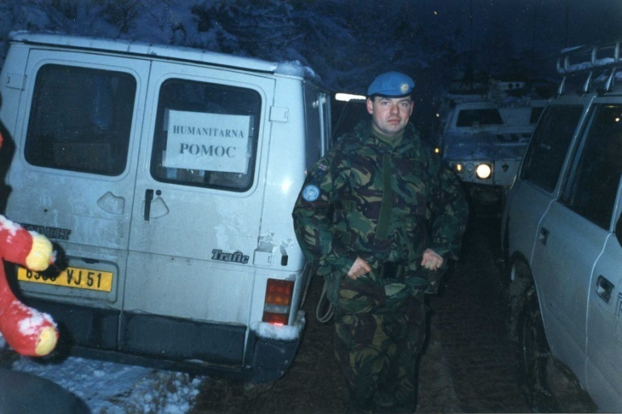Sans eux, sans leurs sacrifices, nous ne serions sans doute pas revenus vivants de là-bas. Le minimum vital n’aurait pu être assuré pour les populations, on aurait compté trois, quatre fois plus de tués, de blessés, de maisons, de villages détruits. Lire le général Morillon : *Croire et oser - Chronique de Sarajevo*, et le général Michael Rose : *Fighting for peace* (à défaut de lire l’anglais, lire l’article du 20 mars 1995 sur lui, de Jean-Paul Mari : « *Ceux qui veulent que la guerre continue* »).

« Humanitarna Pomoc » (prononcer « Pomotch »), c’était devenu notre nom de famille, et les chars Warrior blancs ouvraient le passage, ou le feu lorsqu’on nous tirait dessus, entre le col de Maklen et Gornji-Vakuf, Vitez…

Nous transportions des couvertures, des médicaments, des vivres, des bougies, et des livres, mais surtout nous apportions cette présence régulière, continue, fiable.

Comme un serment tenu que nous ne les abandonnerions pas, que nous irions au bout de cette nuit ensemble.

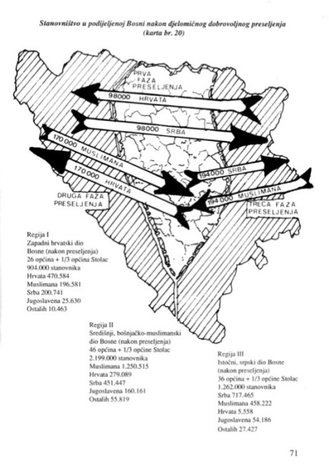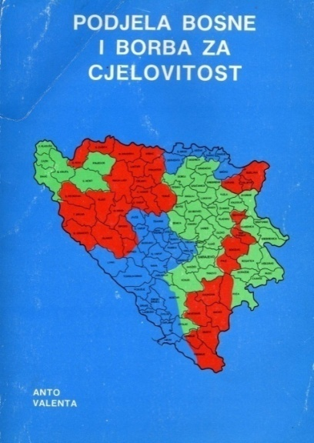Le tournant de 1995, lorsque la FORPRONU a cédé la place, peu à peu, à l’OTAN, a consacré une fois de plus l’hégémonie américaine, au détriment de l’unité européenne. Là où la guerre aurait pu se conclure en 95, sans qu’il y ait vraiment de vaincus ni de vainqueurs, elle s’est prolongée, sous le « parapluie états-uniens » pour aboutir à l’évacuation oubliée des 250.000 Serbes de Krajina, puis aux accords de Dayton, qui ont achevé de diaboliser un camp, les Serbes, au bénéfice douteux des deux autres, Bosniaques et Croates, rassemblés en une Fédération artificielle. Fédération construite sur la base d’une séparation ethnique assez proche de ce que prévoyaient les nationalistes croates dans le *seul document prévisionnel* de « nettoyage ethnique » incontestable qui existe, le petit traité élaboré en 1991 par MM. Valenta, Batinic et Simic, intitulé : « *Podjela Bosne I Borba Za Cjelovitost* ». Traité composé de 21 cartes successives, dont la 20ème (ci-dessus) précise les transferts chiffrés de populations (Muslimana, Srba, Hrvata) souhaités par les auteurs. Est-ce que ce sont là des « détails » ?

On le sait, plus personne n’a-le-temps. Ni de lire, ni de se retourner, et s’interroger.

Alors, en quelques lignes, voilà ce que nous avons appris encore en Bosnie :

Nous y avons découvert une guerre bien autrement complexe que celle que nous vendaient les media BéHachéLisés, du Bien bosniaque contre le Mal serbe. *Quatre* partis s’affrontaient, en *quatre guerres civiles distinctes*, qui se recoupaient : Croates contre Serbes, Croates contre Bosniaques (renforcés par les djihadistes étrangers, « Moudjahidines »), Serbes contre Bosniaques (et djihadistes, « Moudjahidines »), et Croato-Bosniaques & Moudjahidines (renforcés par l’OTAN) contre Serbes. Loin, bien loin du discours dominant, qui opposait en noir et blanc les Bons et les Mauvais.

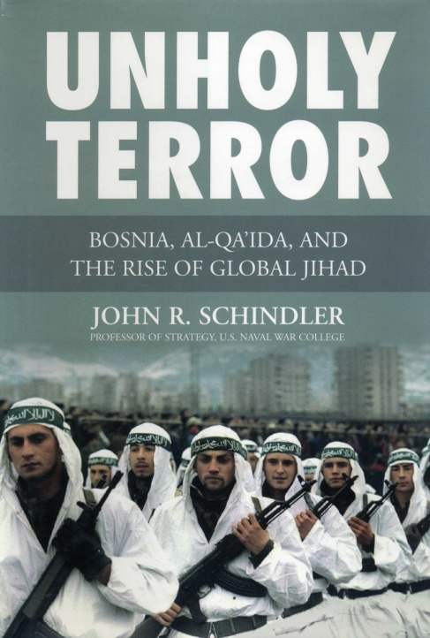Ainsi, avant d’y aller, nous ne savions rien de la présence en Bosnie de djihadistes ! Venus d’Algérie, de Libye, du Liban, du Soudan, d’Afghanistan, par centaines… Nous les avons rencontrés pour la première fois l’hiver 93, aux portes de Sarajevo, et à Zenica, mais nous avions appris par les Croates qu’ils étaient leur pire souci, dès l’été 93. Evalués à 1.500, ou 6.000, selon les sources, ils étaient le fer de lance idéologique de l’*Armija* bosniaque, tant dans l’Est de la Bosnie qu’en Bosnie Centrale, et, incontestablement, ceux que nous redoutions le plus en chemin. Autrement que les miliciens serbes ou croates. (Lire *Unholy terror : Bosnia, Al-Qa’ida, and the rise of global jihad*, John Schindler, 2007)

A partir de là, nous avons compris le caractère transnational de cette guerre, ce qu’elle devait au concept de « djihad » mondial, bien avant Al Qaeda en Afghanistan. On dit que Ben Laden avait obtenu un passeport bosniaque en 1993 – mais alors personne ne connaissait Ben Laden… Mieux, selon des témoins tant étrangers que bosniaques, Ben Laden s’était rendu en Bosnie en 1993-1994, à Sarajevo, chez le président Izetbegovic, et dans les camps d’entraînement qu’il organisait, qu’il finançait. Dans la montagne, sur la route entre Novi-Travnik, Vitez et Visoko, autour de Zenica, jusqu’à Dobrinja, seule porte de Sarajevo, nous les trouvions *devant nous*, ces djihadistes aux tenues et aux regards si différents, dont jamais MM. Kouchner et BHL n’avaient dit un traître mot.

Dès l’hiver 93, notre premier convoyage autonome, nous étions les témoins des combats entre Croates de Novi-Travnik et troupes bosniaques renforcées de moudjahidines. Stupeur des combattants croates, lorsqu’ils avaient trouvé, ayant repoussé l’assaut, dans les poches des assaillants tués, des documents algériens, français, soudanais… Pire, lorsqu’ils constatèrent, de visu, que ces hommes n’étaient pas de Bosnie, qu’ils venaient *d’ailleurs*, de très loin ! Que venaient-ils donc faire au cœur de ce que l’on croyait être, jusque-là, une guerre civile ?

Messagers de paix, nos missions étaient parallèles à celles de la FORPRONU. Petits, mobiles, nous allions là où les autres n’allaient pas. Non-gouvernementaux, non-partisans, sans jugement préalable, nous pouvions dialoguer, à Mostar, Travnik, Vitez, Sarajevo… avec *tous* les représentants des camps en conflit. A l’exception, il faut le répéter, des djihadistes, qui ne se laissaient pas facilement approcher, et qui avaient tué un des « nôtres », Paul Goodall, volontaire britannique d’une autre association, le 27 janvier 1994, sur la route de Zenica à Vitez.

Nous nous sommes concentrés, sous la houlette des Anglais de la FORPRONU, tout l’hiver 93-94 , sur les négociations entre Croates et Bosniaques, qui ont abouti en février 1994 au premier accord de cessez-le-feu durable (qui servira de socle à la fondation de l’entité croato-bosniaque). Nous n’étions pas si démunis non plus, forts du soutien de 33 Prix Nobel, signataires de notre première campagne. Parmi eux, la veuve de Martin Luther King, Coretta Scott King, le Dalaï Lama, Desmond Tutu, Mère Teresa, Yasser Arafat, Yitzhak Rabin, les présidents de Klerk, Gorbachev… Les Croates (catholiques) écoutaient plutôt la voix de Mère Teresa, les Bosniaques (musulmans), celle d’Arafat, les Serbes (orthodoxes), celle de Gorbachev. Alors, nous nous sommes rendu compte que l’esprit de guerre est réellement une pathologie mentale, qui fonctionne à huis-clos. Tous, avant guerre, ils étaient paysans, enseignants, médecins, ouvriers, ingénieurs. La parole des Nobel leur redonnait accès au monde *d’avant,* prémice *d’un après* : elle les libérait de cette malédiction, qui voudrait que la guerre soit sans fin.

Par suite, de l’été 94 au début 96, nous avons été la seule association (à l’exception d’une incursion de *Présence*) régulièrement présente dans la banlieue serbe de Sarajevo. Toujours sans parti pris : notre regard était celui des brancardiers, des infirmières, des secouristes. Notre contribution au cessez-le-feu final aura été de dissuader les Serbes d’une politique de la terre brûlée, qu’ils auraient pu pratiquer comme nombre d’Européens au moment de quitter l’Algérie en 1962. Peu de bâtiments, de maisons, ont brûlé, en janvier-février 1996. Lorsque les troupes bosniaques sont entrées dans ces quartiers serbes de Sarajevo, fin février 96, elles ont trouvé la place vide, quasiment déserte, à l’exception de quelques dizaines de personnes âgées qui avaient choisi de rester chez elles.

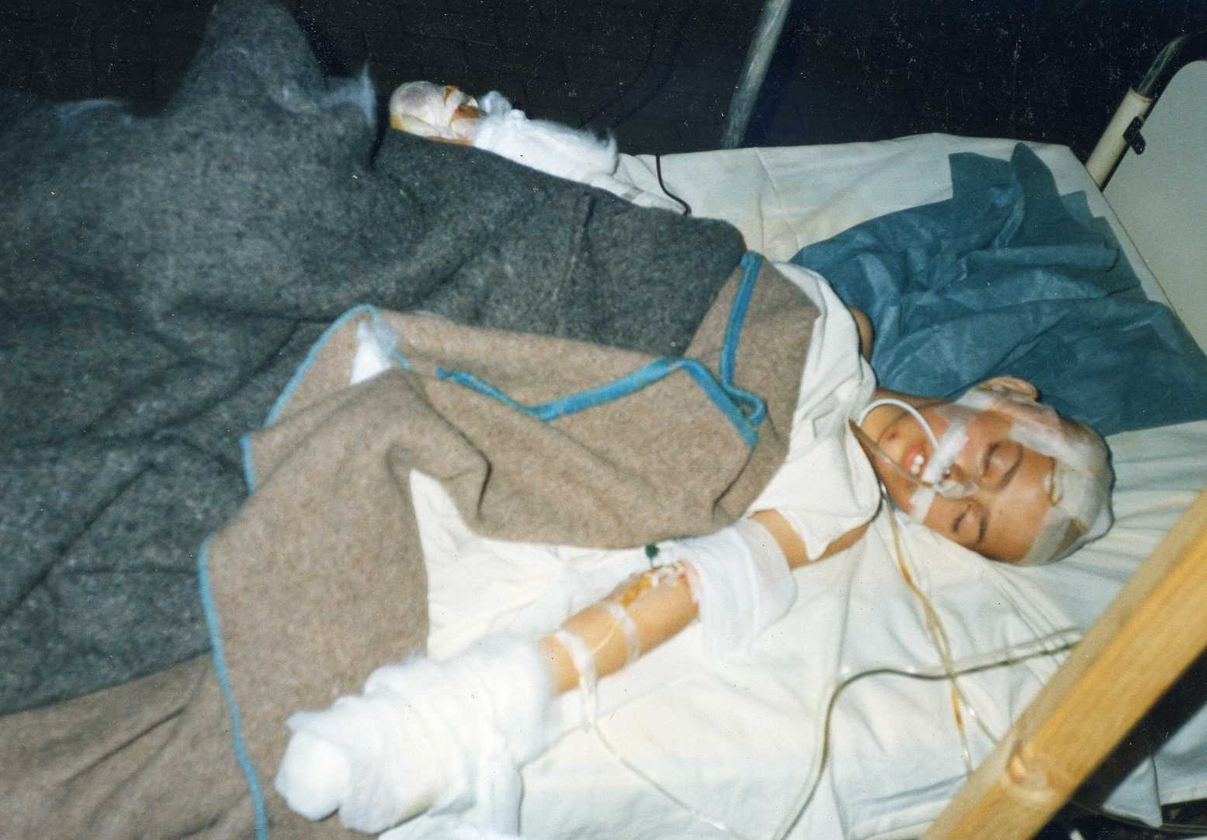Nous sommes retournés en Bosnie jusqu’en 2006, mais les ségrégationnistes ont la vie dure. La séparation ethnique dont rêvait le Croate Anto Valenta a bien eu lieu, dans les faits et les esprits. La Bosnie reste profondément fracturée. Pour Mario, frappé par des éclats de mortier bosniaque à Vitez, en février 1994, le cessez-le-feu pour lequel nous luttions est arrivé quelques heures trop tard. Il aurait 30 ans aujourd’hui. Pour les stratèges à distance, Mario n’existe pas, n’a jamais existé. Pour nous, il était le dernier mort de la guerre entre les Croates et les Bosniaques, et le fils unique de nos amis. De l’autre côté aussi, des amis bosniaques avaient perdu leur enfant. Avant de prêcher la guerre « finale » et salvatrice, allez déjà au chevet des agonisants, des enfants mutilés. Et restez-y assez longtemps…

**L’ALGERIE**

On comprendra que nous soyons passés, presque directement, de la Bosnie (près de 100.000 morts en 4 ans, d’avril 1992 à fin 1995) à l’Algérie (entre 60.000 et 150.000 morts, selon les sources, de 1991 à 2002), en dehors de la parenthèse du Sahel, où notre tâche s’est cantonnée à creuser des puits, lancer un système de cultures vivrières, et reconstruire en dur, pour une famille, ce qui avait été éboulé par les pluies d’hivernage, dans un village de cases. Notez qu’au Sahel aussi, nous nous sommes trouvés face à des fondamentalistes (sénégalais en l’occurrence), appelés là-bas *talibé* plutôt que talibans, dont personne ne nous avait informés qu’ils existaient !

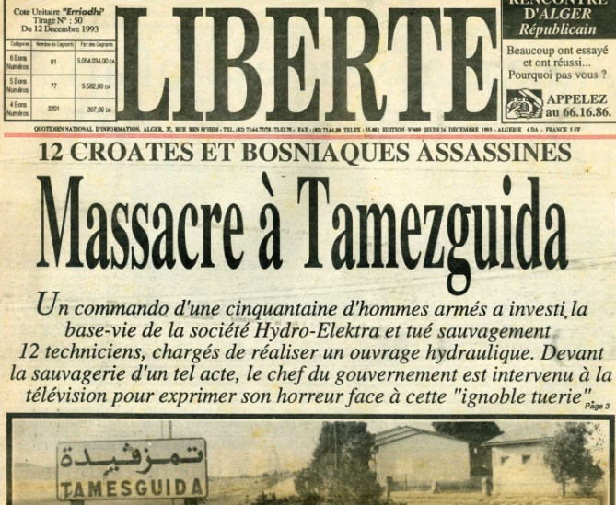En Algérie, nous avons retrouvé, face à nous, les djihadistes rentrés de Bosnie, dans les Groupes Islamiques Armés (GIA) qui ont terrorisé l’Algérie des années 90. Pour mémoire, le massacre d’une douzaine d’ingénieurs croates au barrage de Tamezguida le 14 décembre 1993 – *parce qu’ils étaient croates*, et « payaient » donc pour le siège par les Croates de leurs frères musulmans de Mostar, au moment même où notre objectif était d’entrer dans Mostar… et encore, l’Airbus détourné à Alger, un an après, par ce commando des GIA qui avait pour objectif de s’abattre dans Paris, sur la Tour Eiffel, sept ans avant le 11 septembre 2001 ! Dénouement que seule l’intervention du G.I.G.N. sut empêcher.

Quelles étaient nos forces ? Les Messageries étaient, au départ, une petite organisation dont le but premier, européocentrique, était d’obtenir le silence des armes, et empêcher les flammes des Balkans de gagner le reste du territoire. C’est en Algérie que nous avons compris que nous étions *méditerranéens* davantage. Si Sarajevo, par la route, est à 1.300 km de Strasbourg, 1.700 km de Bruxelles, Alger n’est qu’à 750 km de Marseille, et 1.300 de Paris.

Nous étions horrifiés de constater que la mort brutale d’une princesse anglaise à Paris, le 31 août 1997, remplissait des dizaines de pages dans les magazines, alors que les massacres par les Groupes Islamiques Armés, de Souhane, Raïs, Beni Ali, le même mois d’août 1997, faisaient plus de 400 morts (800 pour Raïs, selon la BBC), et n’étaient couverts que par quelques lignes, une poignée de secondes aux informations radio-télévisées.

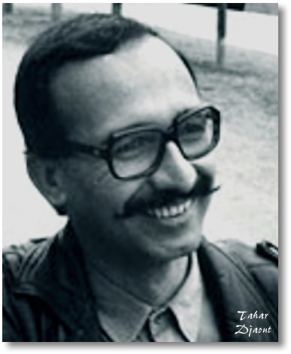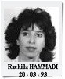Pour nous, cela avait commencé au Centre Culturel Algérien, à Paris, en juin 1993, lors d’une réunion à laquelle participaient, entre autres, les écrivains Jules Roy, et Jean Pélégri de retour d’Alger, où il s’était rendu auprès du romancier-éditorialiste **Tahar Djaout**, victime d’un attentat par balles le 26 mai. Tahar Djaout est mort le 2 juin, premier martyr, au sens strict, d’une sinistre série d’assassinats, où les journalistes étaient assassinés *parce que journalistes* (Abderrrahmane Chergou, Mustapha Abada, Smaïl Yefsah, Youcef Sebti, Yahia Benzaghou, Ferhat Cherki, Yasmina Drici, Saïd Mekbel, Rachida et Houria Hammadi, Malika Sabour, Naïma Hamouda, Yasmina Brikh…). 50 journalistes tués, pour la seule année 1995. Par balles, poignardés, égorgés, pour certains décapités (Ahmed Issaad, Yasser Lekhal).

Leurs noms sont inconnus de presque tous, ou tombés dans l’oubli. Ces quinze noms sont ici consignés pour le principe, pour qu’ils ne soient pas oblitérés de la mémoire collective, après avoir été soumis à la fatwa des Groupes Islamiques Armés : « Les journalistes qui combattent l’islamisme par la plume périront par le sabre . »

De l’importance cruciale des journalistes, en général, et pour nous en particulier :

Flashback : c’est un article de Jean-Paul Mari, sur les journalistes d’*Oslobodjenje*, dont Zlatko Dizdarevic, dans les ruines souterraines de leur immeuble bombardé, à Sarajevo, en juillet 1993, qui nous avait décidés à finalement « bouger », à *y aller*.

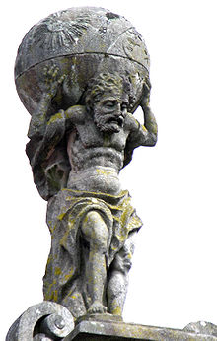Après une exhortation mémorable d’un Jean Pélégri furieux, venu me trouver tout exprès, début juillet 1993, brandissant l’article de Jean-Paul Mari dans son poing crispé : « tu ne pourras pas dire que tu ne savais pas ! »

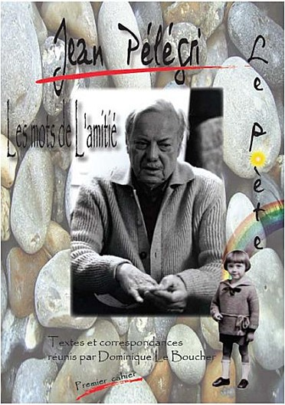Non, Jean, Yahia, je ne pouvais plus dire que je n’étais pas au courant. Grâce à toi, le messager des tempêtes et de la foudre. J’aurais seulement aimé, à notre retour de Sarajevo, cet été-là, avec le compagnon hollandais Gerardus Spekman, que tu nous reçoives comme il le fallait, et que tu soutiennes nos efforts par suite, de la voix, et du geste. Que tu nous aides, toi né à Rovigo, comme Jules Roy (à la limite de la Mitidja algérienne et de l’Atlas), à porter un peu ce monde massif de deuils et de douleurs auquel tu nous faisais naître.

Il est vrai que l’Algérie, dans le monde de l’Atlantique Nord, ne faisait pas cinq colonnes à la une, durant cette « décennie noire », pas plus en France qu’ailleurs. Mieux encore, dans les premiers temps, un nombre singulier de politiques, français, européens, de droite comme de gauche, n’avaient qu’une idée : accepter le mouvement islamiste tel qu’il était sorti des urnes en décembre 1991, avec la victoire du Front Islamique du Salut. Peu leur importaient ces foules qui hurlaient de toute la force de leurs poumons leur volonté d’un « Etat Islamique d’Algérie », pour lequel elles déclaraient « vouloir vivre, et mourir », avec application immédiate de la Charia comme seule juridiction. Les démocrates algériens, au sens que l’on donne en Europe à ce mot, lorsqu’ils ont annulé ces élections, se sont rendus coupables, aux yeux de cet Occident condescendant, du crime de lèse-démocratie. On ne devait pas tarder à les accuser, peu de temps après, de ne pas arrêter les terroristes avec prévenance, et d’employer dans leur guerre contre la terreur des méthodes auxquelles, comme de juste, ils n’auraient jamais eu recours, pas plus en Algérie, de 1954 à 1962, qu’au Viet-Nam, durant l’occupation américaine, ou en Irak, par suite.

Dès lors, un voile d’opprobre s’abattit sur l’Algérie, qui se retrouva en quarantaine au Nord de la Méditerranée, abandonnée de tous, vouée aux gémonies, coupable de tout et du contraire. Pour nombre de commentateurs européens, l’armée algérienne était aussi fautive que les terroristes, et ils enveloppaient cela dans une formule ambigüe à souhait, « Qui tue qui ? », tristement célèbre en Algérie, qui renvoyait victimes et bourreaux dos à dos.

Pour nous, cette question n’avait pas lieu d’être. Depuis la Bosnie, et les récits accumulés des Croates et des Serbes confrontés aux djihadistes, nous savions de quelles violences ils étaient capables, de quelles horreurs. Les témoignages abondaient, qui allaient tous dans le même sens. Il était clair que les Algériens ne viendraient pas à bout facilement d’un tel fléau. Pour une « sale guerre », c’était une très sale guerre, mais l’amalgame entre les deux visages de l’Algérie était insupportable. Au demeurant, nous n’avions de leçons à donner à personne.

Que ce soit en Bosnie ou en Algérie, nous n’y allions pas pour prendre parti, pour les uns, contre les autres, et décerner des brevets de conduite, à la manière de Pères Noël La Morale, vite parachutés, vite repartis, mais qui savent, eux, où est le Bien, où est le Mal.

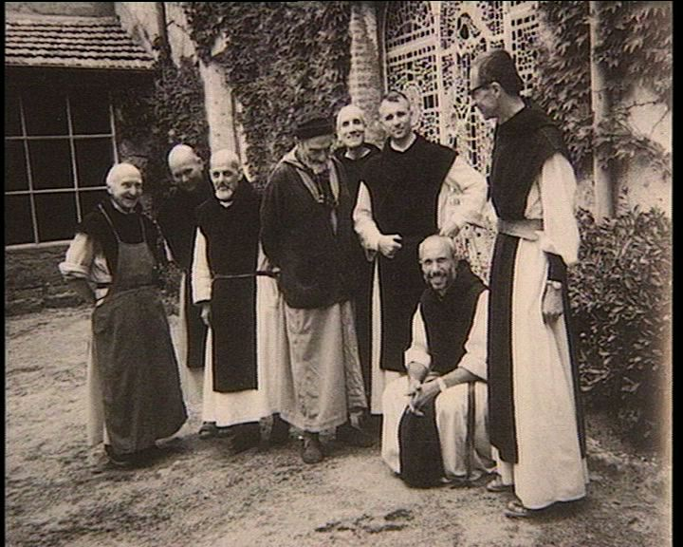Les bons rebelles bosniaques ? Les bons rebelles algériens ? Plus près, les bons rebelles libyens ? Les bons rebelles syriens ? Un tel angélisme est grotesque, avant tout. Il ne peut que conduire, par court-circuit, au plus éhonté des cynismes, sur le mode « on ne fait pas d’omelette sans casser des œufs ». Ces gens-là, les fiers apôtres de la rébellion juste et joyeuse, font bon marché d’un sang qui n’est pas le leur, et qui ne risque pas non plus d’être celui de leurs proches, de leur parenté. Il est si facile de guerroyer par procuration, sur le dos des peuples étrangers, en prenant si peu de risques pour soi, par rapport à eux, qui vivent chaque jour en enfer.

C’est entendu : nous n’avions pas de sympathie pour ceux que l’on nommait en Algérie les « terros », qui avaient interdit le pays à tous les étrangers dès 1993, sous peine de mort, et qui en ont assassiné une centaine de 1993 à 2002. Français, Italiens, Croates, Britanniques, Russes, Lettons, Chinois, techniciens, prêtres, religieuses, les moines de Tibhirine, ils ont tous été enlevés, abattus par balles, ou égorgés, sous ce motif, seulement, qu’ils étaient « étrangers ». Représentants, en tant que tels, de l’éternelle « croisade judéo-chrétienne » en terre d’Islam.

Au plan intérieur, les mêmes « justiciers » égorgeaient indistinctement enseignants, y compris devant leurs élèves, universitaires, magistrats, écrivains, photographes… tous ceux qui n’entraient pas dans le moule de « l’homme nouveau » du système salafiste-takfiriste. Les takfiristes (à leur tête, l’Egyptien Ayman El Zawahari) étant ces coupeurs de têtes qui condamnent comme *kafir*, infidèle, apostat, tout musulman de la mauvaise espèce, selon leurs critères. Ainsi, Yasmina Drici, 30 ans, professeur de lettres françaises en lycée, et correctrice au *Soir d’Algérie*, première femme à travailler dans le secteur de la presse, fut enlevée, et retrouvée égorgée, le 12 juillet 1994. Le 1er février 1995, Nacer Ouari, 38 ans, chef de département dans la chaîne de magasins populaires Aswak el Fellah, militant du langage des signes, et présentateur du journal télévisé pour sourds et muets, fut assassiné par balles devant son domicile.

C’étaient des années où, pour sortir de son immeuble, on entrouvrait à peine la porte, on glissait un œil d’un côté, un œil de l’autre, avant de se risquer, rapidement, en rasant les murs. Déjà, pour sortir de l’appartement, on inspectait furtivement la cage d’escalier, par en haut, et par en bas, successivement. Dans mon cas, il m’était interdit de rester deux nuits de suite chez les mêmes amis. Pour leur sécurité comme pour la mienne.

Je revois le soir de la rédaction d’un long article sur notre campagne des Nobel pour l’Algérie, dans *Le Matin*, qui avait pris des heures de recherches, de mise en page. Passé minuit, nous avions décidé, avec le directeur, son rédacteur-en-chef, et leur assistante, d’aller manger quelque chose dans le seul boui-boui qui restait ouvert à une heure aussi tardive, sur les hauteurs. La ville était déserte. Je ne sais si nous enfreignions alors un couvre-feu en vigueur. Cette nuit-là, mes trois hôtes se sentaient invulnérables, au-delà de tout, mais nous avions clairement conscience combien nous formions, à nous quatre, autour de nos bols de chorba, une cible idéale pour des mitrailleurs de rencontre. Il aurait suffi d’une seule dénonciation, par téléphone, cela n’aurait pas pris long.

C’était ainsi que les Algériens vivaient, dans ces années-là. Que pouvions-nous bien leur apporter ?

Comme en Bosnie, l’engagement de voix reconnues, qui brisaient le mur du silence occidental derrière lequel était emmurée vivante l’Algérie. Ils furent 68 Nobel à la fin de cette campagne, à faire entendre leurs voix, dans un texte qui a parcouru tous les media algériens (en première page d’*El Moudjahid*, et du *Matin*).

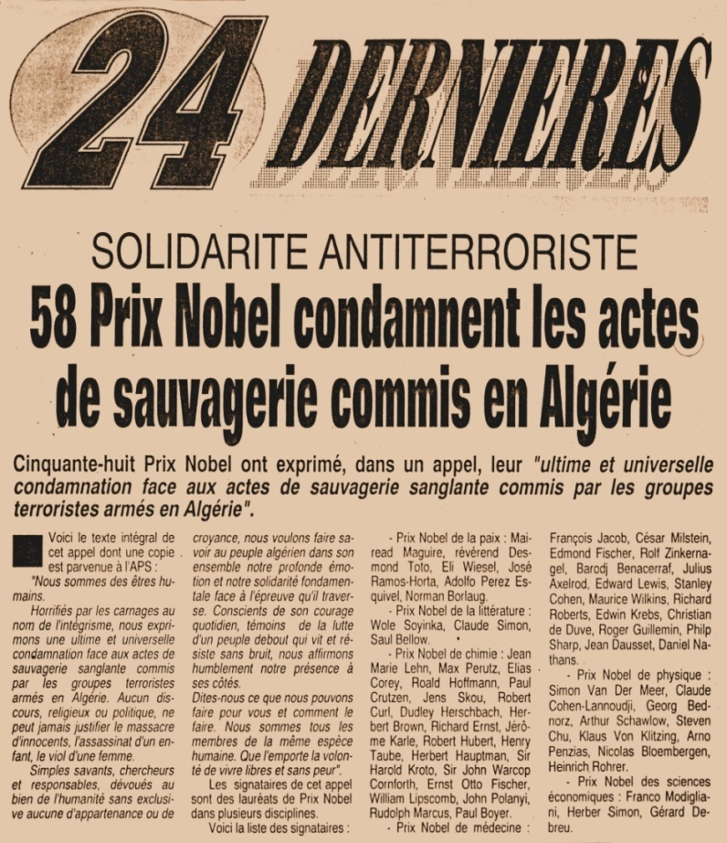« Nous sommes des êtres humains.

Horrifiés par les carnages au nom de l'intégrisme, nous exprimons une ultime et universelle condamnation face aux actes sanglants de sauvagerie commis par les groupes terroristes armés en Algérie. Aucun discours, religieux ou politique, ne peut jamais justifier le massacre des innocents, l'assassinat d'un enfant, le viol d'une femme.

Simples savants, chercheurs et responsables dévoués au bien de l'humanité, sans exclusive aucune d'appartenance ou de croyance, nous voulons faire savoir au peuple algérien dans son ensemble notre profonde émotion et notre solidarité fondamentale face à l'épreuve qu'il traverse. Conscients de son courage quotidien, témoins de la lutte d'un peuple debout qui vit et résiste sans bruit, nous affirmons humblement notre présence à ses côtés.

Dites-nous ce que nous pouvons faire pour vous, et comment le faire.

Nous sommes tous membres de la même espèce humaine. Que l'emporte la volonté de vivre libres et sans peur ! »

Parmi les signataires, le Nobel de littérature Saul Bellow nous avait envoyé un fax de soutien énergique, l’un des plus remontés que nous ayons jamais reçus, qui se concluait sur ces mots : « it is sure to intimidate those nasty bastards ». « Notre campagne va forcément intimider ces ignobles salauds ». Cela pouvait sembler naïf à certains (comment des terroristes se laisseraient-ils intimider par une simple réunion de signatures de savants, de chercheurs ?), mais le raisonnement de Saul Bellow est précis et logique : les terroristes se considèrent toujours comme des Justes, des justiciers. Ils se nourrissent d’une sorte d’orthodoxie évidente, de bien-pensance, de Vérité absolue. A partir de quoi ils prélèvent tout le support moral dont ils ont besoin pour assurer la logistique de leurs réseaux. Il n’est rien qu’ils redoutent davantage que de perdre la faveur de ce vivier, composé de personnes généralement insoupçonnables, sans lesquelles ils ne peuvent se développer. C’est à ce niveau-là qu’il faut leur faire barrage – assécher leur ressourcement.

On a pu le constater en Algérie, avec le tournant de la Décennie Noire. De 1991 à 1994 -1995, durant quatre ans, les groupes armés islamistes avaient le vent en poupe, forts d’un certain soutien au sein de la population, qui s’appuyait, encore une fois, sur une volonté de l’emporter d’ordre moral. Ils luttaient, au nom de l’Islam, contre un pouvoir qu’ils accusaient, entre autres, d’apostasie, selon la formule radicale des djihadistes takfiristes pour qui tous ceux qui ne combattaient pas l’Etat étaient des mécréants, *kafirs* - « excepté ceux qui sont avec nous, tous les autres sont des apostats et méritent la mort. »  En 1994, après 3 ans de guerre civile, l’Algérie était complètement isolée, la plupart des agences de presse étrangères avaient quitté le pays, les lignes aériennes étaient suspendues.

Le reflux des islamistes et des groupes armés est venu en 1996, avec notamment l’enlèvement des moines de Tibhirine, ils se sont mis à perdre du terrain sur le plan *moral*. De plus en plus, les populations des villes et des villages se détournaient d’eux, leur ôtaient les relais, la protection dont ils avaient besoin. Alors, ils se sont mis à les punir, collectivement, par d’effroyables massacres de représailles, mais il était trop tard pour eux : ils étaient désormais sur la voie de la délégitimisation. Du début 96 au début 98, ce fut cette longue litanie des villes et des villages martyrisés (Laghouat en janvier 96, Sidi Kébir en novembre, Dhamnia en décembre, Ouled Antar en mars 97, Thalit (Médéa) en avril, Douar Matmata en juillet, Sidi Moussa en août, Relizane le 30 décembre 97 – 400 morts – et encore le 4 janvier 98 : plus de 300 victimes, Sidi Hamed le même mois…).

Nous avons lancé notre campagne des Nobel pour l’Algérie début 98, pour rompre son isolement, renforcer l’espérance de ceux qui refusaient la terreur. L’Union Européenne alors envoya deux délégations, dont l’une conduite par l’ex-président portugais Mario Soares, dont les rapports, comme la campagne des Nobel, ont condamné clairement les groupes islamistes armés. L’Algérie sortait peu à peu des ténèbres. Les villes devenaient plus sûres. C’était le déclin des GIA et de leurs rivaux. L’année suivante, en avril, Abdelaziz Bouteflika fut élu président. Après référendum, en septembre 1999, il fit adopter une loi dite de Concorde civile, de réconciliation nationale, autour de l’amnistie des islamistes détenus qui n’avaient ni tué ni violé.

Le calme revenu, le recrutement terroriste asséché à la base, le problème s’est déplacé ailleurs. Des GIA en extinction est né en 1998 le Groupe Salafiste pour la Prédication et le Combat, devenu *Al Qaeda au Maghreb Islamique* neuf ans plus tard, début janvier 2007, enraciné désormais au Sahara, entre Mauritanie, Mali, Niger, et Tchad. En 2008, pour la première fois depuis sa création en 1979, les organisateurs du rallye Paris-Dakar l’annulaient, conscients des risques encourus. Depuis, le « Paris-Dakar » se tient en Amérique du Sud… Mais 1998, année de naissance de la matrice d’Al Qaeda au Maghreb, fut aussi l’année des attaques combinées contre les ambassades américaines en Afrique – à Nairobi (Kenya), plus de 200 morts et 5.000 blessés, et à Dar es Salaam (Tanzanie), 11 tués, plus de 80 blessés. Le djihadisme « afghan » forgé à l’épreuve du feu en Bosnie s’était métastasé à l’échelle africaine…

Qu’avons-nous appris d’autre, de l’Algérie des « années noires » ?

Que les media, décidément, étaient, là-bas comme ici, totalement aux mains des puissances dirigeantes. Nos 58 Nobel annoncés à la mi-avril 98, 68 en fin de campagne, largement relayés dans toute la presse algérienne, et sur les ondes d’Etat, en France étaient passés sous silence. Pas un article, pas un entrefilet au Nord de la Méditerranée. 68 = 0. Porteurs au retour d’un long message du Président du Sénat algérien, celui-ci devait, de même, être superbement ignoré par les autorités de l’époque, tant à Matignon qu’au Quai d’Orsay. Silence radio.

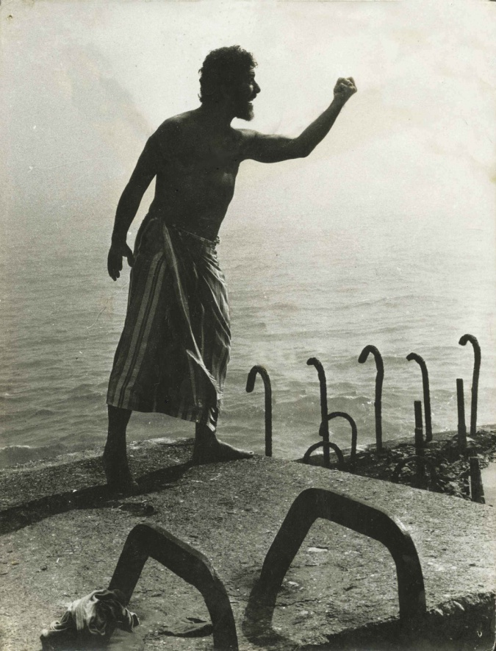Quant au terrorisme, vu de France, on prétendait ne rien y comprendre. En Algérie, les choses étaient plus claires : pour nos amis journalistes, l’origine du fléau ne faisait pas mystère, ce takfirisme des massacres s’était répandu avec les djihadistes de retour de Bosnie, de 1994 à 1998, mais ses racines plongeaient dans le wahhabisme, ce puritanisme politico-religieux exporté d’Arabie Saoudite à grands renforts de pétro-dollars, de mosquées financées clefs en mains, prédicateurs inclus. Difficile à admettre, dans un premier temps, que des Arabes aussi respectés en Occident que ceux-là puissent aller fomenter la haine et la pire des violences chez d’autres Arabes : en Europe, on n’avait jamais entendu parler de cela. Les Algériens étaient en avance sur notre temps… La colère prophétique de « Momo », Himoud Brahimi, le héraut de la Casbah d’Alger, n’en finirait pas de gronder… (ci-contre, extrait du film mythologique *Tahia Ya Didou*, du « Chaplin algérien », Mohammed Zinet).

Notre expérience de messagers de paix allait bien au-delà de « simples ambassades » de bonne volonté nobélisée : traverser les lignes, se rendre où les autres n’allaient pas, en Bosnie de 1993 à 1996, en Algérie de 1997 à 1998, c’était, de fait, se confronter au monde *tel qu’il est*, et apprendre de réalités travesties dans les media dominants. Le plus difficile, au retour, étant de faire part de ces expériences, de les partager, être entendus, et de s’organiser pour rester solidaires des oubliés, des abandonnés, et empêcher le feu de s’étendre.

**NOTRE ECHEC AU KOSOVO**

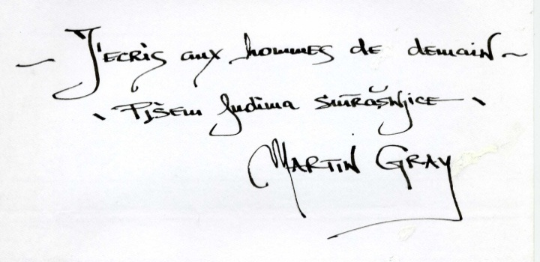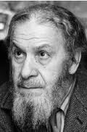Lors d’une conférence de presse au Centre de la Presse, cette citadelle où étaient rassemblés presque tous les journalistes algériens, pour leur protection, derrière de hauts murs, à Alger-Belcourt, en 1998, l’un d’entre eux avait posé la question qui pouvait nous déstabiliser : « Comment se fait-il qu’on ne vous ait pas vus en Algérie avant maintenant ? » Ma réponse était simple : Avant, nous étions en Bosnie, et nous n’avions pas la force d’être sur deux fronts à la fois. Ce sont les années volées par la guerre, les années désintégrées. Quand on est de retour, Jean Giono nous en a prévenus : « Après la guerre, tout le monde oublie la guerre et ceux qui ont fait la guerre. » **Himoud Brahimi** est mort durant la guerre civile algérienne, le 1er juin 1997. Voilà ce que nous prennent les guerres, le temps de se (re)voir, d’être ensemble en paix, simplement. C’est ce que l’écriture de ces lignes, vingt ans après notre engagement en Bosnie, renvoie à la surface de la conscience : la fin du 2ème millénaire a sombré dans les flammes, d’Europe en Afrique du Nord, de Sarajevo à Alger.

L’An 2000, pourtant…Comme on l’attendait… mais la malédiction de la guerre est bien de se faire oublier, sitôt que les armes se taisent. Ainsi renaît-elle de ses cendres, puisque tous font comme si elle n’avait pas eu lieu, comme si elle avait été un phénomène incréé, sans causes ni raisons. Media ou monuments aux morts : une sourde sclérose s’empare des esprits, une même sorte de falsification des faits et facteurs déclencheurs. Les écoles, les universités n’enseignent pas la paix, ni ses conditions de possibilité entre les peuples. Aux programmes, ce sont plutôt la recherche d’une efficacité, et d’un bénéfice matériel immédiats, sans souci du moyen et du long terme. Accords de Dayton, pour la Bosnie, en 1995, ou accords d’Oslo en 1993, entre Israéliens et Palestiniens, ils se sont contentés de geler une situation, sans rien entreprendre qui puisse rapprocher les parties au conflit, une fois l’encre des accords sèche.

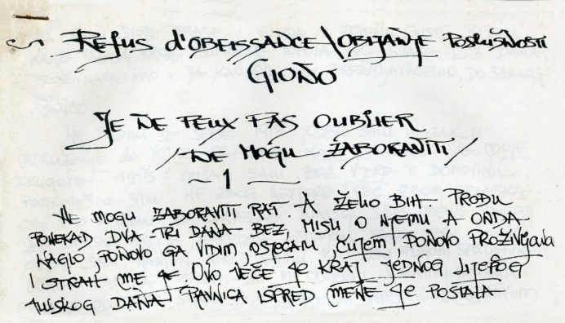En Bosnie, dans nos caisses, nous transportions aussi des textes, traduits en serbo-croate par nos amis bosniaques et serbes, Haris Resic notamment : de Martin Luther King (*les 5 principes de la lutte non-violente*), de Jean Giono (*Refus d’obéissance, Je ne peux pas oublier / Quand on n’a pas assez de courage pour être pacifiste on est guerrier : Kada neko nema dovoljno hrabosti da bude pacifista, onda bude ratnik*), du bouddhiste vietnamien Thich Nhat Hanh, du poète Léo Ferré (*Il n’y a plus rien*), de Martin Gray (*J’écris aux hommes de demain*), Saint-Exupéry (*Lettre à un otage*), Gandhi (*Tous les hommes sont frères*)… Nous n’avions pas pris le temps de vérifier du côté des droits de traduction, de diffusion (nous n’en avions ni le temps ni les moyens), mais quels inspecteurs financiers seraient allés inspecter ce qui se passait entre les lignes de front ?

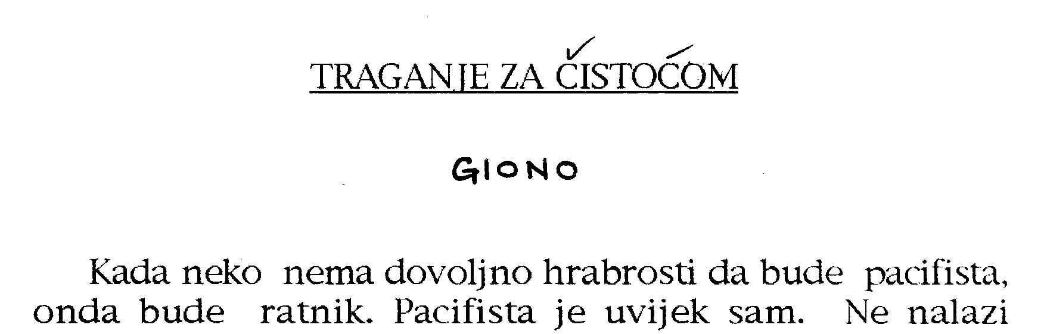Pour une pédagogie de non-violence active, il faudrait de vrais engagements, privés et publics, qui font défaut, sur toutes les rives de la Méditerranée. Plus au Nord, on confond automatiquement paix et prospérité, confiance et sécurité, dans une société où tout repose sur le profit personnel, exclusif, sur la rivalité, la conflictualité.

Conscients de ce vide, dans les statuts des Messageries de la Paix, d’emblée, nous avions défini notre raison d’être :

Article 2 - **Définition, identification et objectif**   
Les MESSAGERIES DE LA PAIX sont un mouvement de citoyens sans frontières, non confessionnel et non partisan, ouvert à tous les êtres libres et de bonne volonté. Leur objectif est de transmettre et d'acheminer tous messages et textes pour la paix entre les hommes, les cités, et les peuples.

Comment avancer seuls, dans ce désert, comment oser tracer des lignes inédites, sans chercher des appuis parmi ceux qui nous ont précédés, qui ont signalé des approches, des passages ? D’où notre enracinement dans les textes « testamentaires », dans la puissance de ces textes-là. « Dans une des dernières lettres que Saint-Exupéry écrivit avant la mission de guerre dont il ne devait pas revenir, » note Jean Israël en 1994, se trouve cette phrase déchirante : ‘Si je rentre vivant de ce job nécessaire et ingrat, il ne se posera pour moi qu’un problème : que peut-on, que faut-il dire aux hommes ?’ » (*Saint-Exupéry, Le sens d’une vie*). Dans *Pilote de guerre*, Saint-Ex avait ainsi défini Jean Israël : « C’était l’un des plus courageux camarades pilotes du Groupe. L’un des plus courageux et des plus modestes. » Fin 1994, quand avaient repris les combats en Bosnie, après une accalmie qui nous avait fait croire à une paix proche, nous avions écrit à Jean Israël, après avoir lu son texte « Le sens des responsabilités ». Sa réaction, en quelques lignes, contenait la réponse à la question de Saint-Exupéry : « Vous faites partie de ceux qui ont le courage de faire ce que chacun devrait faire et je vous en félicite chaudement. » Cela valait pour nous toutes les légions d’honneur, ces quelques mots envoyés peu avant sa disparition en 1995.

« Nous avions soif, dans un monde devenu désert, de retrouver des camarades (…) Mais nous n’avons pas besoin de la guerre pour trouver la chaleur des épaules voisines dans une course vers le même but. La guerre nous trompe. La haine n’ajoute rien à l’exaltation de la course. » (Saint-Exupéry, *Il faut donner un sens à la vie des hommes, Lettre à un otage*). Que peut-on, que faut-il dire aux êtres, aux proches qui nous entourent, une fois que l’on a compris que c’est la fondation même de notre monde qui brûle, dans les Balkans, en Afrique du Nord ? Que le temps nous est compté, plus que jamais, et qu’il ne s’agit pas de traîner, remettre à demain. Demain est déjà là, et sa lumière rougeoie des incendies qui se propagent par négligence, par inconscience. Ne faites que ce que personne d’autre ne fait encore : devenez uniques, et faites de cette unicité la force motrice qui manquait jusque-là. Cesser de soupirer, d’adhérer à des ensembles abstraits, de collaborer aux gigantismes d’organismes-alibis trop impersonnels pour résoudre quoi que ce soit. Reprendre pied dans un monde solidaire à notre échelle, ici, maintenant.

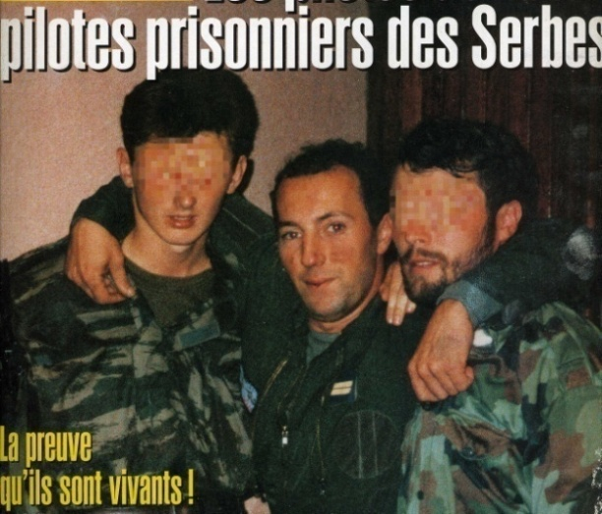Le plus dur de la guerre d’Algérie derrière nous, la Bosnie silencieuse si ce n’est vraiment « pacifiée », nous pensions pouvoir vivre en paix quelque temps, et finir le 20ème siècle en confiance, avant d’entrer dans le suivant. C’était sans compter avec les maléfices balkaniques, et cette boite de Pandore ouverte par les Américains en 1995, avec les premières opérations de guerre de l’OTAN depuis sa création en 1949… « La France doit quitter l’OTAN », écrit Régis Debray dans une longue Lettre ouverte publiée par *Le Monde Diplomatique* en mars 2013. Elle l’avait déjà quittée en 1966, sous l’injonction du général de Gaulle, seule de son espèce en Europe, et clairement non-alignée, fière de son indépendance souveraine. Cela n’a pas empêché des appareils français de se joindre aux premières opérations de bombardements déclenchées par l’OTAN contre les Serbes de Bosnie, le 30 août 1995. Les Français ont payé pour cela le prix fort, puisqu’un de leurs Mirage 2000 fut abattu en vol non loin de Palé, et les pilotes, le capitaine Chiffot et le lieutenant Souvignet, éjectés de leur appareil, blessés au poser, furent faits prisonniers par ceux qu’ils bombardaient, et le restèrent jusqu’à leur libération, le 12 décembre 1995, trois semaines après la conclusion des accords de Dayton, signés pour la forme à Paris le 14 décembre.

En somme, la machine de guerre de l’OTAN, dirigée contre le bloc soviétique durant toute son existence, n’avait jamais servi. Après l’auto-dissolution de l’Union Soviétique, fin 1991, sans doute craignait-elle de devoir disparaître à son tour, n’étant plus nécessitée par une guerre froide qui avait fait son temps. L’épisode bosniaque tombait à point nommé. Il fallait bien qu’il y eût des « Serbes » quelque part. Comme chante Bob Dylan dans *Desolation Row*, « les troupes anti-émeutes ont des fourmis dans les jambes, il leur faut un endroit où frapper »…

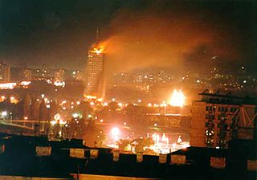Ne réveillez pas le chien qui dort, disent les Anglais et les Allemands. L’Opération Force Délibérée n’allait pas tarder à faire des petits, avec sa descendance directe, l’Opération Force Alliée, déclenchée par l’état-major de l’OTAN en mars 1999, cette fois contre tout un pays d’Europe et sa capitale, Belgrade. Les cibles étaient des ponts, des usines du « complexe militaro-industriel », ou des bâtiments officiels. L’ambassade de Chine elle-même, à Belgrade, fut atteinte de missiles, provoquant la stupéfaction dans le monde, et l’ironie mordante du chroniqueur Delfeil de Ton en France, sous le titre : « Les deux charlots bombardent la Chine ».

78 jours de « campagne aérienne », du 24 mars au 10 juin 1999, et plus de 58.000 « missions aériennes », soit près de 750 par jour – dont 2.000 sorties pour les seules forces françaises (qui n’avaient pas encoré réintégré le commandement de l’OTAN !), qui ont largué près de mille bombes et missiles (made in France, mais aussi made in USA). « Au nom des droits de l’homme, pour lancer l’armée dans la guerre en Yougoslavie, notre gouvernement viole la Constitution et les traités, » écrivit Delfeil de Ton. « Les mots ont-ils encore un sens ? Si on écoute nos chefs de guerre, nous ne faisons pas la guerre, nous effectuons ‘des frappes’. Si on écoute nos chefs d’Etat et de gouvernement, et bien que des milliards d’hommes la désapprouvent, ce n’est pas l’OTAN qui fait la guerre mais la ‘communauté internationale’. »

L’ONU, cette fois, avait été totalement court-circuitée. Aux côtés des Etats-Unis et de leur fidèle Canada, on trouvait 10 pays d’Europe (Allemagne, Belgique, Danemark, Espagne, France, Italie, Norvège, Pays-Bas, Portugal, Royaume-Uni) et… la Turquie. Malgré l’avertissement formel publié par le général Michael Rose (sortait-il de son devoir de réserve ?) dans la presse britannique le 25 mars : « Bombarder n’est pas la solution au Kosovo ». « Bombarder est une solution expéditive qui ne peut résoudre des situations politiques et humanitaires complexes. La situation humanitaire au Kosovo ne peut être résolue convenablement que par un accord politique. (…) Nous devrions tous exiger de savoir quels plans [les chefs de l’OTAN] ont, s’ils en ont, pour l’après-campagne aérienne. » Nous avons aussitôt fait circuler notre position, qui se faisait l’écho de points-de-vue « autorisés » :

« Parce que nous sommes d’accord avec les analyses des trois généraux de la FORPRONU en Bosnie, l’Anglais Michael Rose, le Français Jean Cot, le Belge Francis Bricquemont, et de cinq autres généraux, les Russes Vladimir Lobov et Alexandre Lebed, et les Français Maurice Schmitt, Guy Méry, Pierre M. Gallois, concernant les dangers et l’accablante absurdité de l’intervention de l’OTAN (…)

Parce que nous comprenons tous que des BOMBARDIERS de 50 tonnes qui valent cinq fois leur poids en or, et opèrent à 15.000 mètres au-dessus de la tête des gens, NE PEUVENT ETRE LA SOLUTION à une crise humaine et politique qui menace tout le processus de paix en ex-Yougoslavie (…)

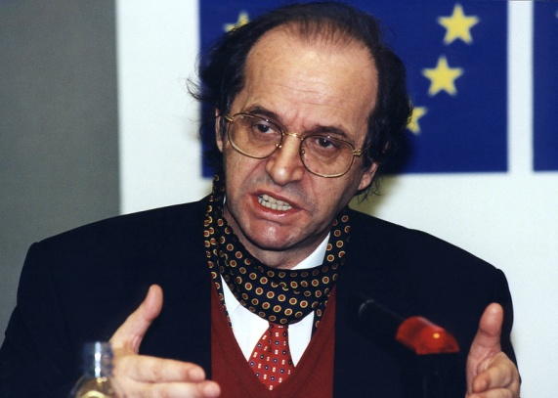 Parce que nous voyons bien, après le pilonnage systématique de cités, de casernes, et d’usines, imbriquées dans l’architecture de la vie ordinaire, que les bombardements n’ont fait qu’aggraver encore les pertes, la tourmente et l’exode des civils kosovars (plus de 100.000 en quelques jours),

Parce qu’il est évident aux yeux de tous que cette intervention ne sert que la plus effroyable logique de partition ethnique, et les pires factions guerrières,

Parce que le dirigeant kosovar **Ibrahim Rugova** l’a lui-même demandé,

NOUS EXIGEONS L’ARRET IMMEDIAT ET DEFINITIF DE TELLES OPERATIONS DANS LES BALKANS (…) ET NOUS PLAIDONS POUR LA PLAINE REHABILITATION DE LA SEULE AUTORITE MONDIALE DEMOCRATIQUE : LES NATIONS UNIES, ET LA REPRISE DES NEGOCIATIONS, SOUS L’EGIDE DE L’ONU, ET LE CONTROLE DE L’OSCE. » (Organisation pour la Sécurité et la Coopération en Europe)

Peine perdue ? Lorsque ce texte circula au sein de la communauté Nobel, il ne recueillit que très peu de soutiens, et même la réunion de 7 Prix Nobel à Rome, du 21 au 22 avril 1999 (les présidents de Klerk, Gorbachev et Shimon Peres, l’ex-Premier Ministre David Trimble, Rigoberta Menchu Tum, Betty Williams, et le doyen Joseph Rotblat), sur précisément cette ligne – la suspension immédiate de toute activité militaire et le retour aux négociations – la presse internationale n’en fit qu’une bouchée, à peine un entrefilet ici et là.

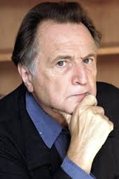Face à une telle censure (la procureure du Tribunal Pénal International, Carla del Ponte, elle, parle de ‘ muro di gomma’, mur de gomme, de caoutchouc), que pouvions-nous essayer encore ? Il y eut une réunion chez Régis Debray, à Paris, une petite délégation de trois d’entre nous, pour tâcher d’y voir clair, avancer. Il me suggéra d’écrire une tribune, mais que vaudrait-elle sans notoriété, en admettant qu’elle fût acceptée ? Nous avions avec nous une carte Michelin de l’ex-Yougoslavie. Notre leit-motiv ne variait pas : il fallait y aller, et puis témoigner. Il eut l’air d’y penser sérieusement, et de ne pas trop considérer mon avertissement : malheur à celui qui dit ses vérités à contre-courant, il est promis au lynchage ici. Le 13 mai, de retour du Kosovo, il publiait dans *Le Monde* une *Lettre d’un voyageur au président de la République* qui fit grand bruit. Dès le lendemain, BHL répliquait par un « *Adieu Régis Debray* » bien à sa manière, et il se trouvait cloué au pilori dans tous les media, jusqu’en juin. Que restait-il, au pays de Descartes et Diderot, de la liberté de penser autrement en 1999 ?

Il n’était pourtant pas si seul de ce point-de-vue. Dans l’hebdomadaire *Marianne*, l’auteur du film *Shoah*, Claude Lanzmann, qui avait choisi jusque-là le silence, prenait à son tour la parole, pour dénoncer le climat oppressant qui s’était emparé de ce pays.

« Il est devenu quasiment impossible de réfléchir et de parler. C’est pour cela que je me suis tu. Ces références perpétuelles à la Shoah, c’est une façon de museler toute parole. Interdiction de parler. Plus de débat. Le Kosovo apporte chez nous la guerre civile. Cela laissera pour longtemps des traces. Debray ne méritait évidemment pas cette mise au pilori. (…) Chez nous, tout le monde se veut Sartre et Malraux, Sartre ou Malraux, Malraux ou Sartre. Tous veulent leur guerre d’Espagne. Tous veulent que leur plume soit une épée. Tous veulent que leur voix soit une grande voix… et tout cela dans une frivolité et une irresponsabilité totales. »

Sur le fond, il rejoignait les réactions de Delfeil, et de ceux qui s’opposaient à l’implantation des Etats-Unis dans les Balkans par le biais des « frappes aériennes » : « Le terme de ‘frappe’ est révoltant, écoeurant. Et ‘frappe chirurgicale’ plus encore. Ce sont des euphémismes sinistres, révélateurs de l’univers de ‘pub’ et de ‘communication’ dans lequel nous baignons. (…) Les ‘frappes’, cela ressemble à un jeu : tu n’es pas sage, je te frappe. (…) J’appelle cela une infantilisation de la politique, une déréalisation ou une irréalisation de la violence. Des frappes chirurgicales, cela n’existe pas. Chacun prend aisément son parti des bavures, des ‘dommages collatéraux’. (…) On détruit systématiquement, par une intensification, une escalade chaque jour grandissante, ce qu’il a fallu des siècles pour édifier. Comment peut-on décider de faire radicalement souffrir une population civile ? (…) Je suis révolté par ce manque absolu de respect devant la gravité de l’histoire. Le premier jour de la guerre, j’ai eu le sentiment qu’un nouvel ordre du monde surgissait et j’ai été effrayé de voir que l’ingérence menait à cela. » (*Marianne*, 31 mai au 6 juin 1999, *Infantilisation de la politique, déréalisation de la violence*)

* A ceux qui répètent inlassablement qu’il fallait intervenir militairement pour sauver les Kosovars, que répondez-vous ?

« Que tout était mieux que ces ‘frappes’. Qu’il fallait continuer à discuter, inventer autre chose, menacer autrement, intervenir sans relâche, sans s’enfermer dans des ultimatums.(…) Le rôle de l’intellectuel, c’est de se battre contre les schématisations, de comprendre comment les choses se déclenchent et s’enchaînent. »

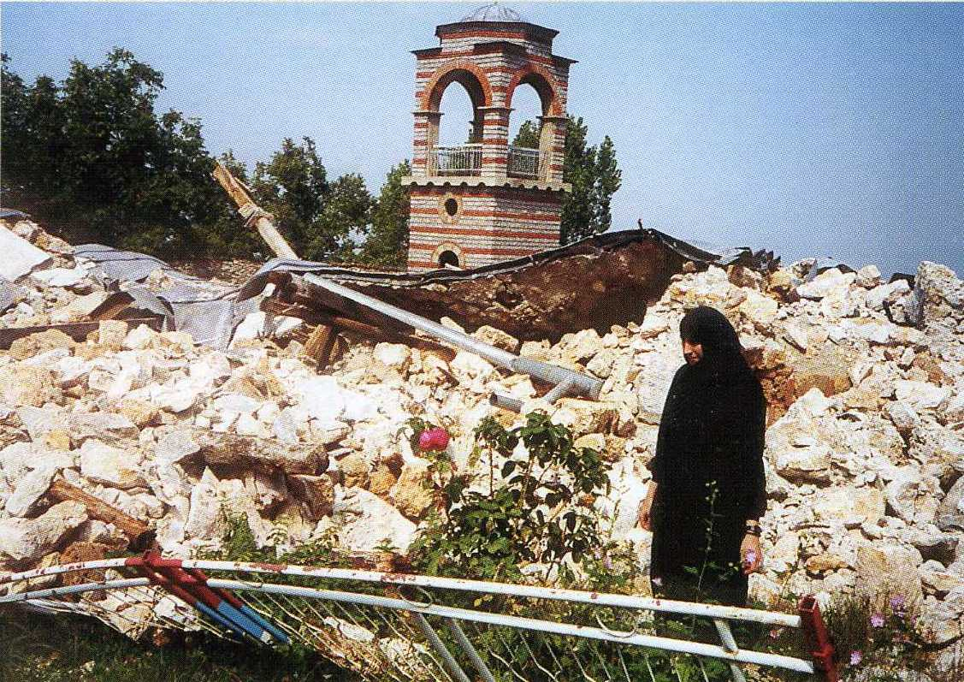Lorsque nous nous sommes rendus au Kosovo, avec Gilles, il était trop tard. Le mal était fait. Une énorme majorité de réfugiés kosovars avait réintégré leurs foyers, mais c’étaient les Serbes, très minoritaires, qui avaient pris la route de l’exil, à titre définitif. Eglises, monastères (ci-contre, le monastère de la Sainte Trinité, construit au 14ème siècle), étaient profanés, incendiés, minés, rasés, malgré la présence de 45.000 hommes des forces de la KosovoFORce (anglais, allemands, américains, français, et italiens pour l’essentiel), sous l’autorité du Haut Représentant Bernard Kouchner de juillet 1999 à janvier 2001. Des 40.000 Serbes de la capitale, Prishtina, il n’en restait plus que 400. Le « nettoyage ethnique » avait eu lieu, sous les yeux de la KFOR et du Dr Kouchner.

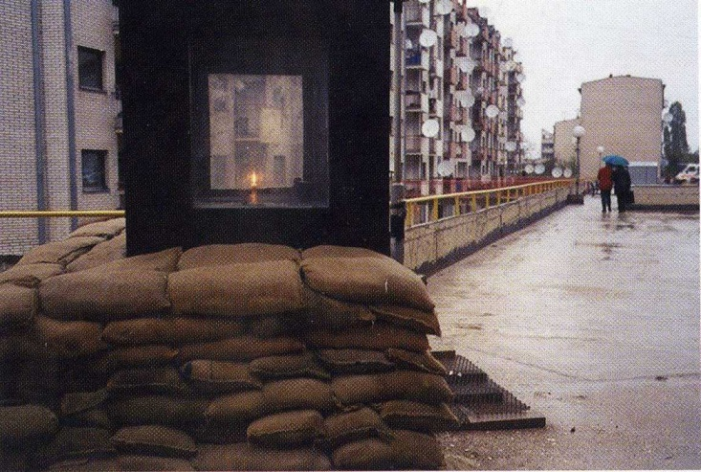Un article du mensuel *Géo*, paru en février 2003, « *Avec les derniers Serbes du Kosovo* » devait revoir ces chiffres à la baisse : des 400 Serbes de Prishtina en juillet 1999, quatre ans plus tard il n’en restait plus que 160, qui « vivent cloîtrés dans cet immeuble gardé en permanence par les militaires britanniques de la KFOR ». Vae victis ? Malheur aux vaincus ? L’OTAN n’aurait donc à enseigner au monde que les vieilles leçons de la loi du plus fort, et de la plus grande violence ? Les minorités inconvenantes seraient systématiquement sacrifiées sur l’autel des démocraties Dassault-Lockheed-EADS ? C’est donc cela, cet ordre nouveau qui effraie tant Claude Lanzmann.

Qu’avons-nous appris au Kosovo ? Si Sarajevo, par la route, n’était distant pour nous que de 1.800 km, il fallait en compter 2.300 pour Prishtina, via Allemagne, Autriche, Slovénie, Croatie, Bosnie, Serbie. A la limite extrême de nos capacités, compte-tenu des obstacles supplémentaires entre Bosnie et Serbie. En Bosnie, nous avions agi en permanence aux côtés des casques bleus, régulièrement escortés par eux aux points chauds (Gornji-Vakuf, Dobrinja). Au Kosovo, la machine de guerre de l’OTAN avait tout écrasé sous sa puissance de feu. Les Serbes de Mitrovica et des enclaves n’avaient que faire de nos textes, menacés comme ils l’étaient de devoir tout quitter du jour au lendemain. Quant aux Kosovars, ceux que nous avons rencontrés n’étaient pas forcément du parti d’Ibrahim Rugova, « le Gandhi des Balkans », ex-étudiant de Roland Barthes à Paris, docteur honoraire de l’Université de Paris-VIII, retiré de la vie publique à 60 ans en raison d’un cancer des poumons. Ils nous donnaient à comprendre que le chemin de la non-violence, au Kosovo, n’était vraiment pas gagné d’avance, moins encore qu’en Bosnie. Comment avancer là où un tel « nettoyage ethnique » avait eu lieu ? Répandre les principes de la non-violence à Vukovar en ruines, fin 1991, après la reddition des Croates ? en Krajina en 1995, après l’évacuation de ses habitants serbes ? Nous savions aussi ne pas pouvoir compter sur le nouveau gouverneur du Kosovo…

De retour en Europe de l’Ouest, l’ampleur de la manipulation médiatique dont Régis Debray avait fait les frais nous renvoyait aux prédictions d’Aldous Huxley en 1946, dans sa préface au *Meilleur des Mondes* :

« Les plus grands triomphes de la propagande ont été accomplis, non pas de manière constructive, mais par escamotage. Grande est la vérité, mais plus grand encore, d’un point-de-vue pratique, est le silence sur la vérité. Simplement en ne mentionnant pas certains sujets, en abaissant ce que M. Churchill appelle un ‘rideau de fer’ entre les masses et tous les faits ou arguments considérés comme indésirables par les caïds politiques locaux, les propagandistes totalitaires ont réussi à influencer l’opinion publique de manière beaucoup plus efficace qu’ils n’auraient pu le faire par les plus vibrantes des dénonciations. »

*Rideau de fer* de Churchill, *mur de gomme* de Carla del Ponte : c’est ce qui nous entourait dès que nous rentrions de nos longues expéditions. Si ce n’était pas de la censure, étatique et médiatique, c’était bien imité. A partir de là, quelles possibilités, quelles stratégies ?

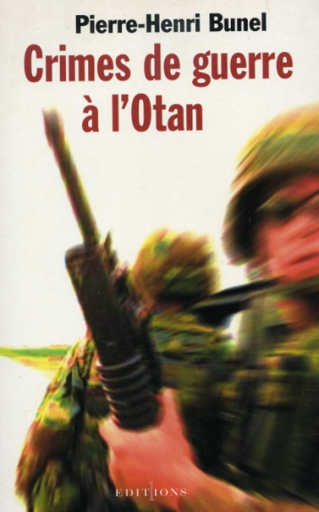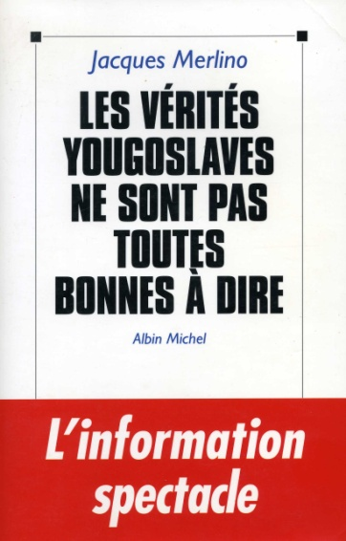Nous étions sous le poids d’un double fardeau : la dangereuse violence des zones traversées en Bosnie de 1993 à 1996, en Algérie de 1997 à 1998, au Kosovo de 1999 à 2001, et le silence étouffant qui recouvrait en France nos constats. Des articles, pourtant, paraissaient (Jean-François Kahn, *Bosnie, l’histoire d’une manipulation*, pour la période du 24 au 30 août 1995), des livres même, aux titres explicites : Jacques Merlino, ex-rédacteur en chef adjoint de France 2, *Les vérités yougoslaves ne sont pas toutes bonnes à dire*, dès 1993 ; Pierre-Henri Bunel, officier de renseignement, *Crimes de guerre à l’Otan*, en 2000 ; sous la direction du général Pierre-Marie Gallois, *Guerres dans les Balkans*, en 2002. Mais ces ouvrages restent de circulation très restreinte, et leurs analyses n’ont pas été répercutées auprès du « grand public ». Appelons cela des publications confidentielles.

Comment continuer, après le Kosovo ? Près de 80 sanctuaires historiques détruits entre juin et octobre 1999 (21 dans un secteur sous contrôle américain, 21 sous contrôle italien, 17 sous contrôle allemand, 10 sous contrôle anglais) et l’exode forcé, massif des minorités non-albanaises, au cœur de l’Europe orientale, entre Autriche, Hongrie et Bulgarie, Grèce, Italie. Quelle manière de finir le 20ème siècle ! Les chefs d’Al Qaeda devaient se tordre de rire, à observer les convulsions européennes après leur campagne réussie en Bosnie.

Comment continuer, pas seulement notre engagement d’organisation de solidarité internationale, mais simplement continuer : de regarder ce qui se passe autour de nous, d’y penser, de partager les fruits de ces pensées, avec l’idée que notre responsabilité existe, que nous ne sommes pas impuissants ? Nombre d’entre nous, depuis, ont traversé une crise de confiance profonde, comparable sans doute à celle qu’ont connue des dizaines de milliers de militants de gauche après l’effondrement du bloc soviétique. L’impuissance, alors, est devenue un lieu commun, sur tant de lèvres que tout dialogue devenait impossible, frappé d’inanité, de vanité, avant même que l’on s’y essaie.

Claude Lanzmann avait hélas raison : cette *irréalisation de la violence*, cette *infantilisation de la politique*, cette *façon de museler toute parole*, allaient laisser pour longtemps des traces, auguraient mal du siècle à venir, le 21ème. Ce siècle, pour autant, est le nôtre. Le choix est de se taire, et ramper à l’intérieur, dans le déni, le dégoût, de tout et tantôt de soi, ou bien résister, garder les yeux ouverts, et continuer à transmettre, coûte que coûte. Pour la dignité humaine, la préservation du sens critique, et la joie d’en rire, finalement. Reste assez longtemps au bord du fleuve, dit le proverbe indien, et tu verras flotter le cadavre de ton ennemi …

Transmettre et acheminer tous textes et messages pour la paix entre les êtres, les cités, et les peuples ? L’objectif reste plus que jamais d’actualité, de Prishtina à Belgrade, d’Alger à Bamako, d’Oslo à Gaza, de Bagdad à Damas, et de Sarajevo à Jérusalem. Sans être pacifistes à la Giono, nous savons tous le besoin absolu que nous avons d’une paix réelle, immédiate, tout autour de nous, et par cercles concentriques. Nous en avons besoin comme de l’air que nous respirons : sans cela, nous suffoquons, nous nous courbons, et finissons par dépérir, quelle que soit notre fortune. Nous comprenons, à la lumière de cette charnière entre les millénaires, que le travail de la paix est considérable, bien davantage que nous ne le pensions en nous y embarquant. Nous admettons cela, avec l’intuition que nous n’agirons jamais assez vraiment, en ce sens. On croit aimer, on n’aime jamais assez…

**LA PARENTHESE DU SAHEL**

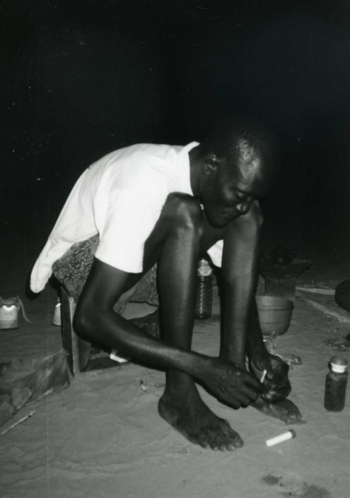De 1998 à 2000, nous étions au Sahel, à la suite d’un concours de circonstances comme la vie en réserve à ceux qui n’ont pas trop peur de voyager. On aurait eu le choix entre plusieurs destinations. Mali ? Gambie ? Ce fut le Sénégal. Plus simple d’accès, nous y avions des points d’appui. Pourtant, Paris-Dakar, à vol d’oiseau : plus de 4.000 km. Nous étions clairement hors limites. Notre charte ne dit-elle pas que le mètre-étalon de nos actions, c’est le véhicule léger, depuis le début, et la capacité de son réservoir ? Cette fois, il fallait prendre l’avion. Ajoutez que nous manquions des données les plus élémentaires, au départ.

Des données comparatives que vous trouverez dans la plupart des atlas économiques, archives incluses. Il faudrait y ajouter le poids moyen des hommes, des femmes, dans les zones de grande pauvreté, mais il n’y a pas de statistiques pour cela.

|  |  |  |  |
| --- | --- | --- | --- |
| Pays | espérance de vie | consommation d’énergie par habitant (en kwh) | PNB par habitant |
|  | 1994 |  |  |
| Mali | 50 ans | 20 | moins de 200€ |
| Sénégal | 50 ans 5 mois | 100 | moins de 400€ |
| France | 78 ans | 4.000 | 20.000€ |
|  | 2012 |  |  |
| Mali | 51 ans 6 mois | 27 | moins de 500€ |
| Sénégal | 59 ans 4 mois | 200 | moins de 800€ |
| France | 81 ans 8 mois | 8.000 | 32.000€ |

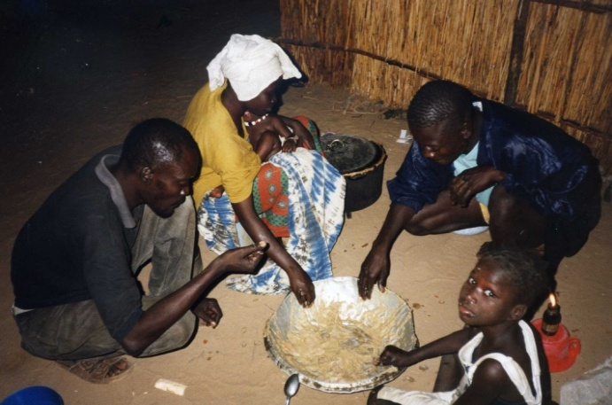Pour nous, tout a commencé par une rencontre, au bord de l’océan. Les touristes européens vont dans les hôtels, avec piscine, pelouse, personnel. A quelques kilomètres à peine, ce sont des petits villages de cases en torchis, sans électricité ni eau courante, sans puits même pour la plupart. Sur une terre sableuse, marquée par les cicatrices de termitières, où poussent, de loin en loin, de rares baobabs, et de maigres ronces « kham-kham ». Les familles y survivent comme elles peuvent, sous-alimentées, et sans aucune sorte de mobilier. Bien sûr, les touristes n’en savent rien. Ils ont leurs priorités, comme toujours. La façade océane leur suffit bien.

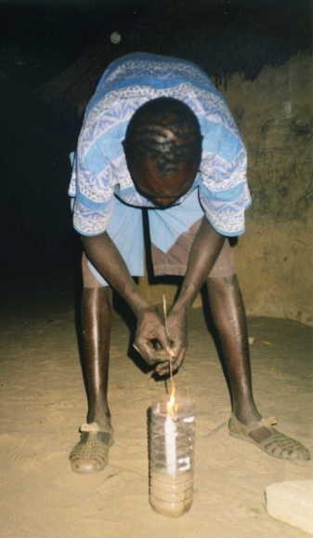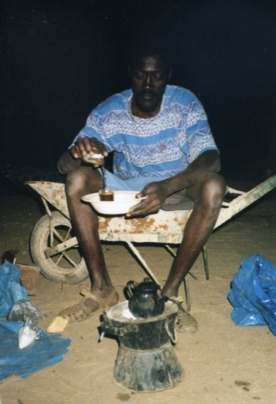La bougie est un luxe. Le thé à la menthe, le seul plaisir envisageable, sur un réchaud au charbon de bois, à même le sol – quand il y a du charbon de bois. Notre premier réflexe fut de trouver l’eau, à dix mètres sous nos pieds, de faire venir des outils, du ciment, du fer tors pour armer le béton, un camion de grève pour construire en dur : une maison en parpaings faits sur place, qui séchaient au soleil, pour remplacer la case familiale qui avait rendu l’âme, fissurée de partout. Loin de la Bosnie, du Kosovo, et de l’Algérie, nous avions la sensation d’être enfin dans un monde évident, qui se passait de commentaires.

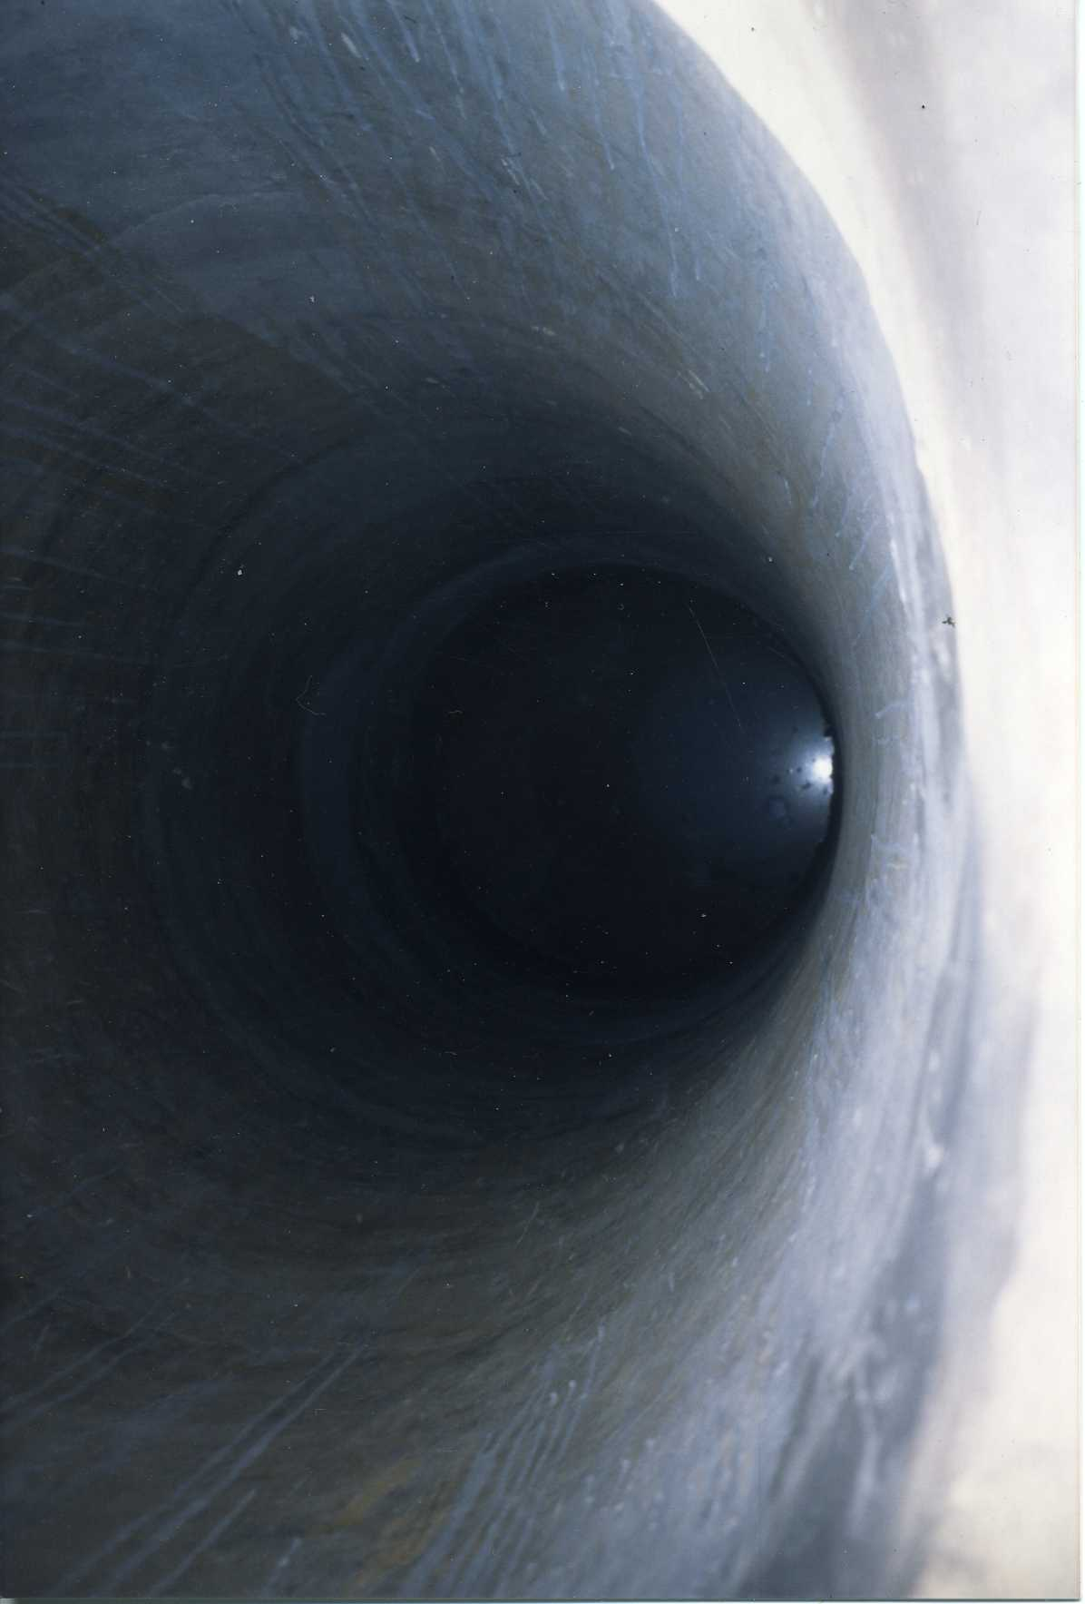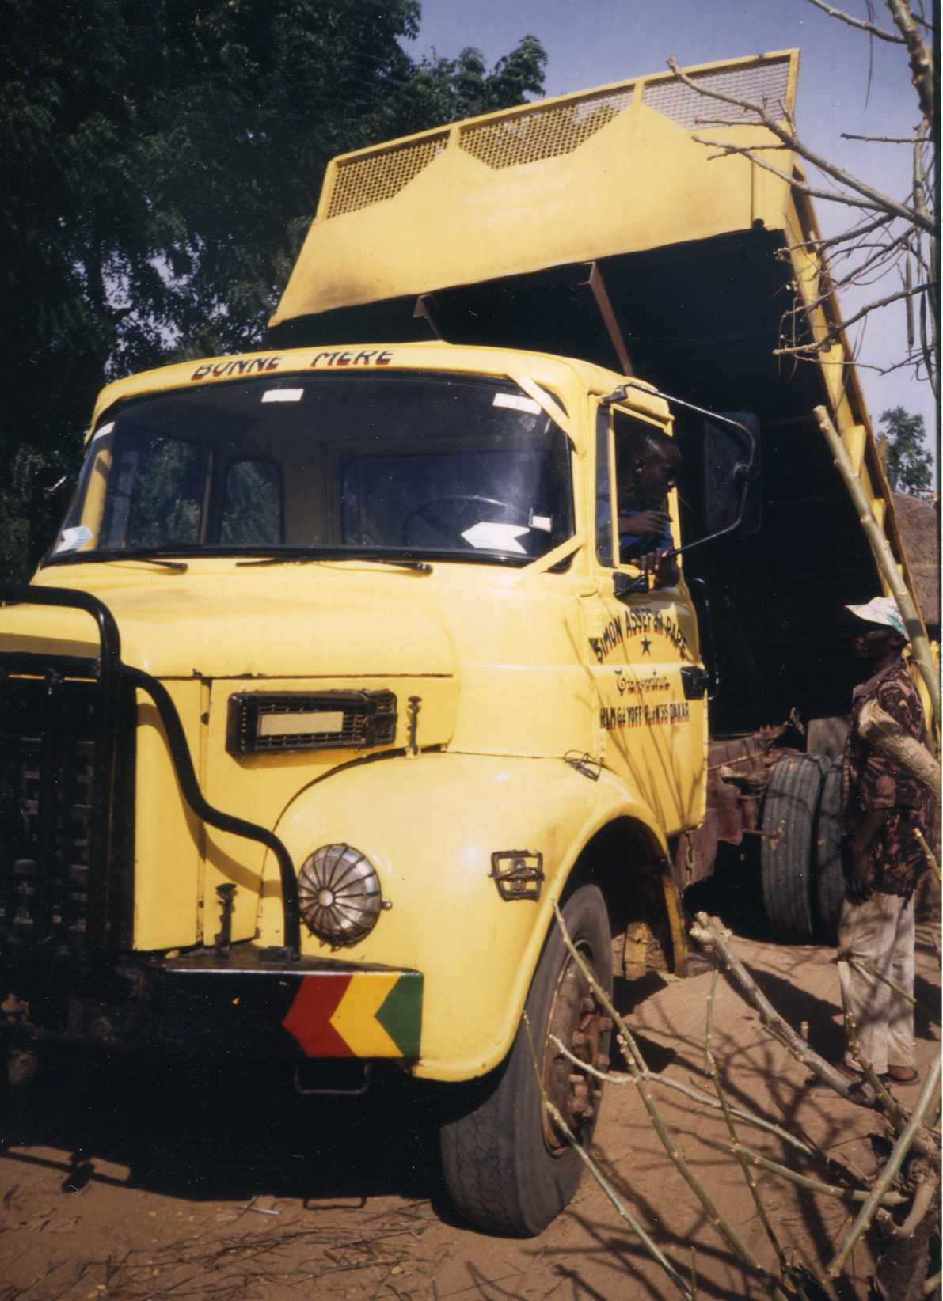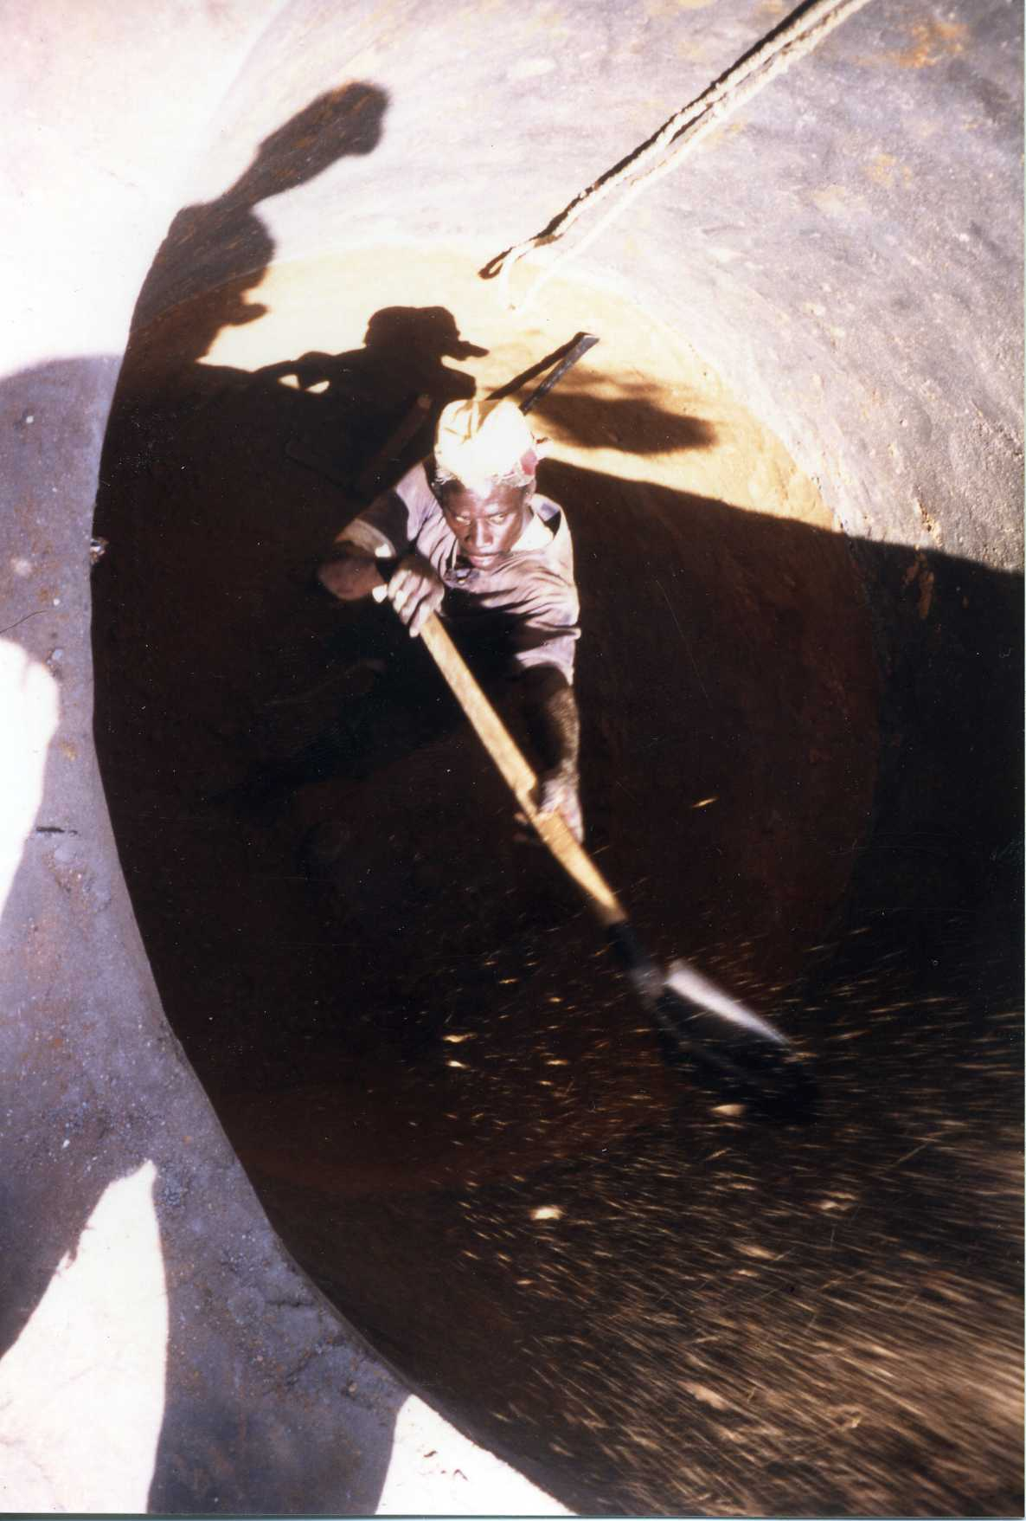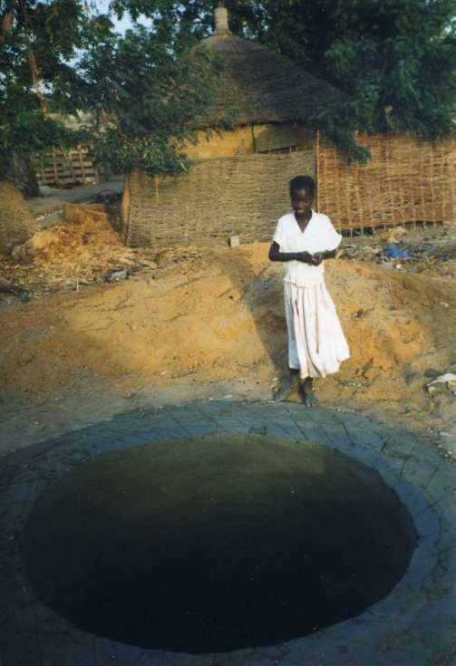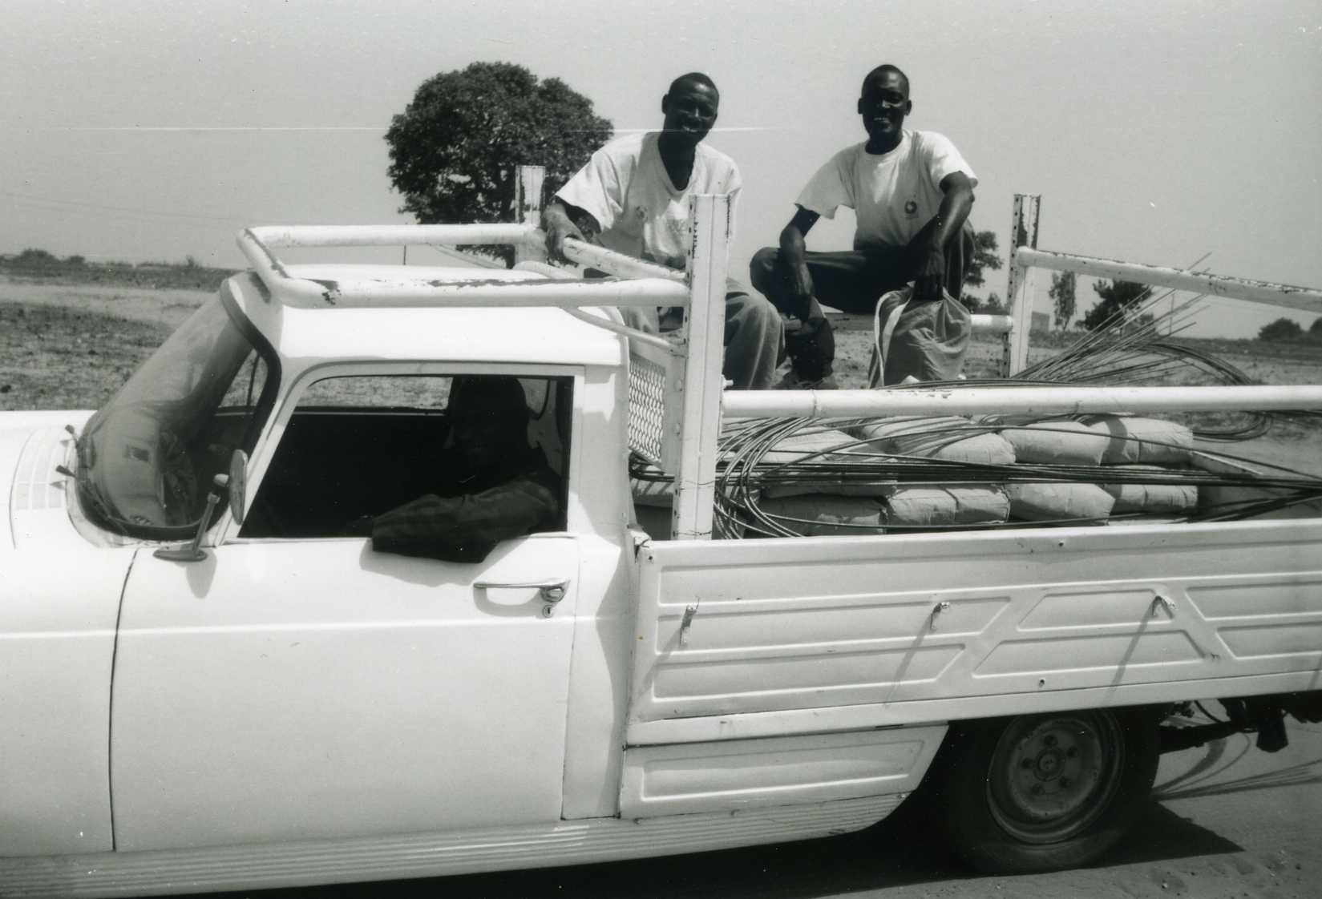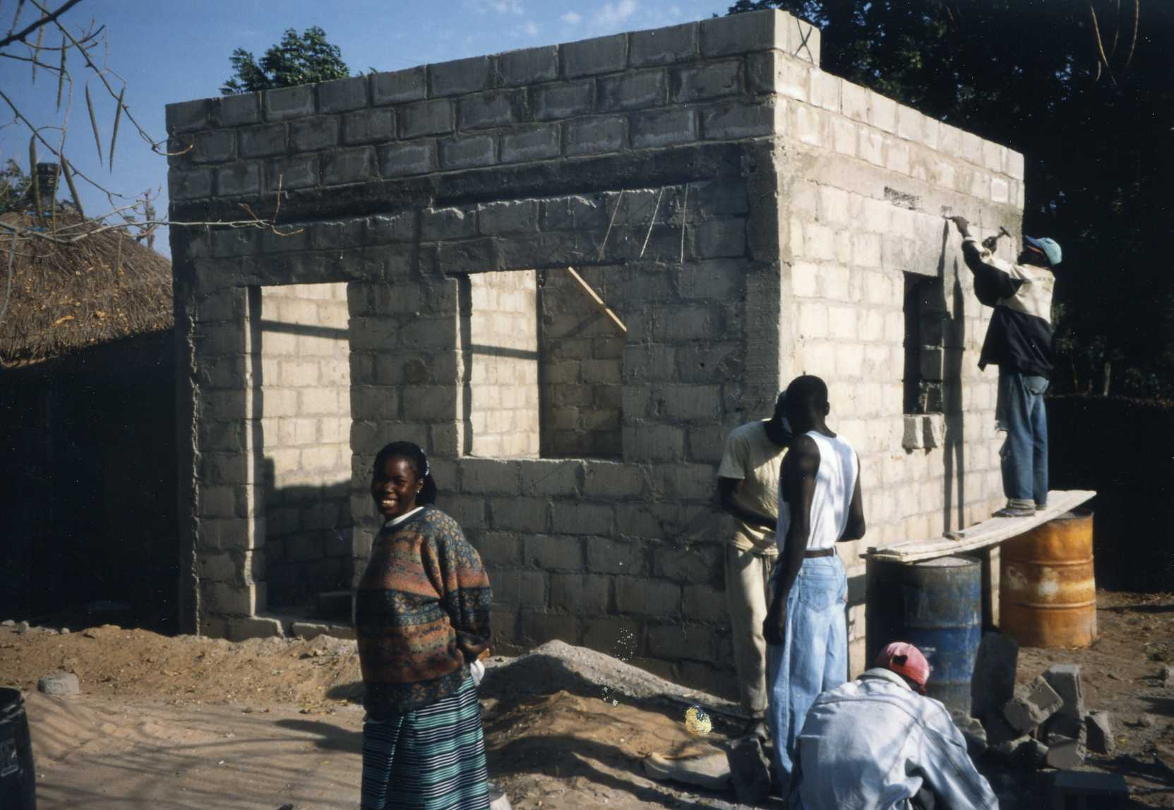lkjlkj

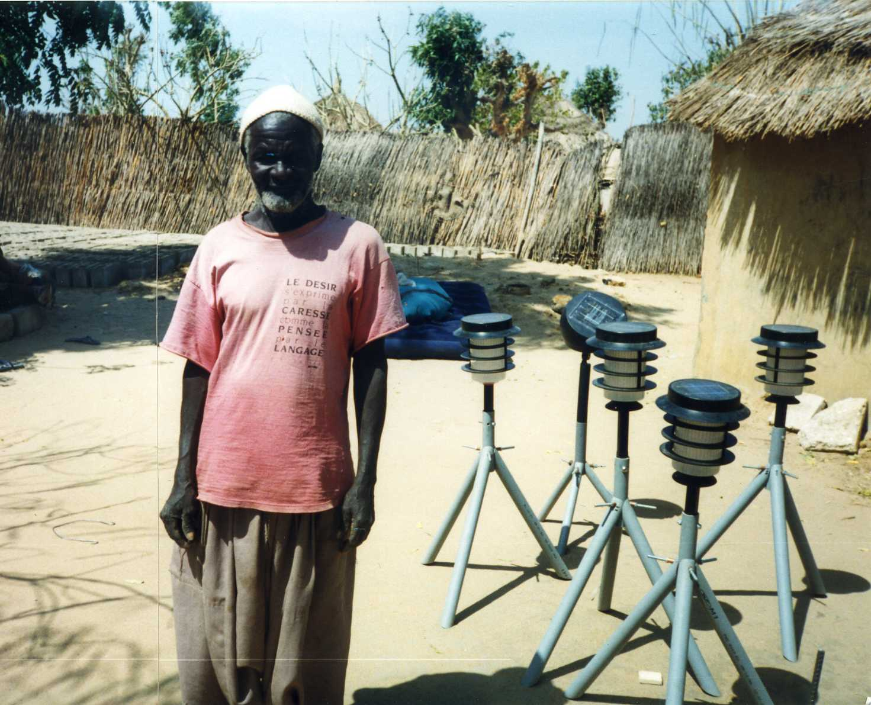A la place des bougies, désormais il y avait des lampes solaires, sur trépieds, montées en Champagne, par un ami mécanicien. Des objets venus d’une autre planète… Avec les anciens, et le chef du village, sous l’arbre central, nous avons mis à plat la première version de notre Manifeste aussi. Pour nous rendre compte qu’il était écrit en pataouète ! en jargon d’intellectuels parisiens… Alors nous l’avons reformulé, ensemble, pour qu’il soit compréhensible de tous, simplement. Le Sahel nous apprenait à être clairs, à penser dans la lumière, la transparence…

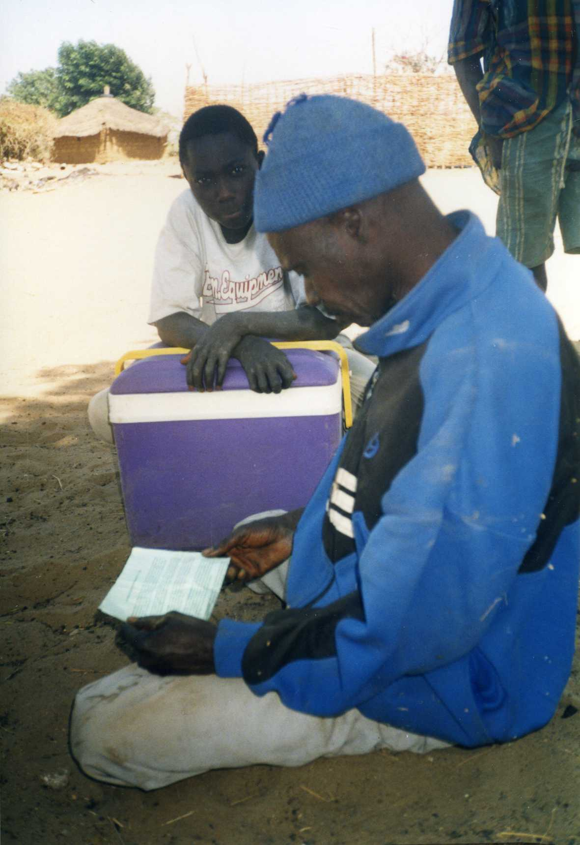

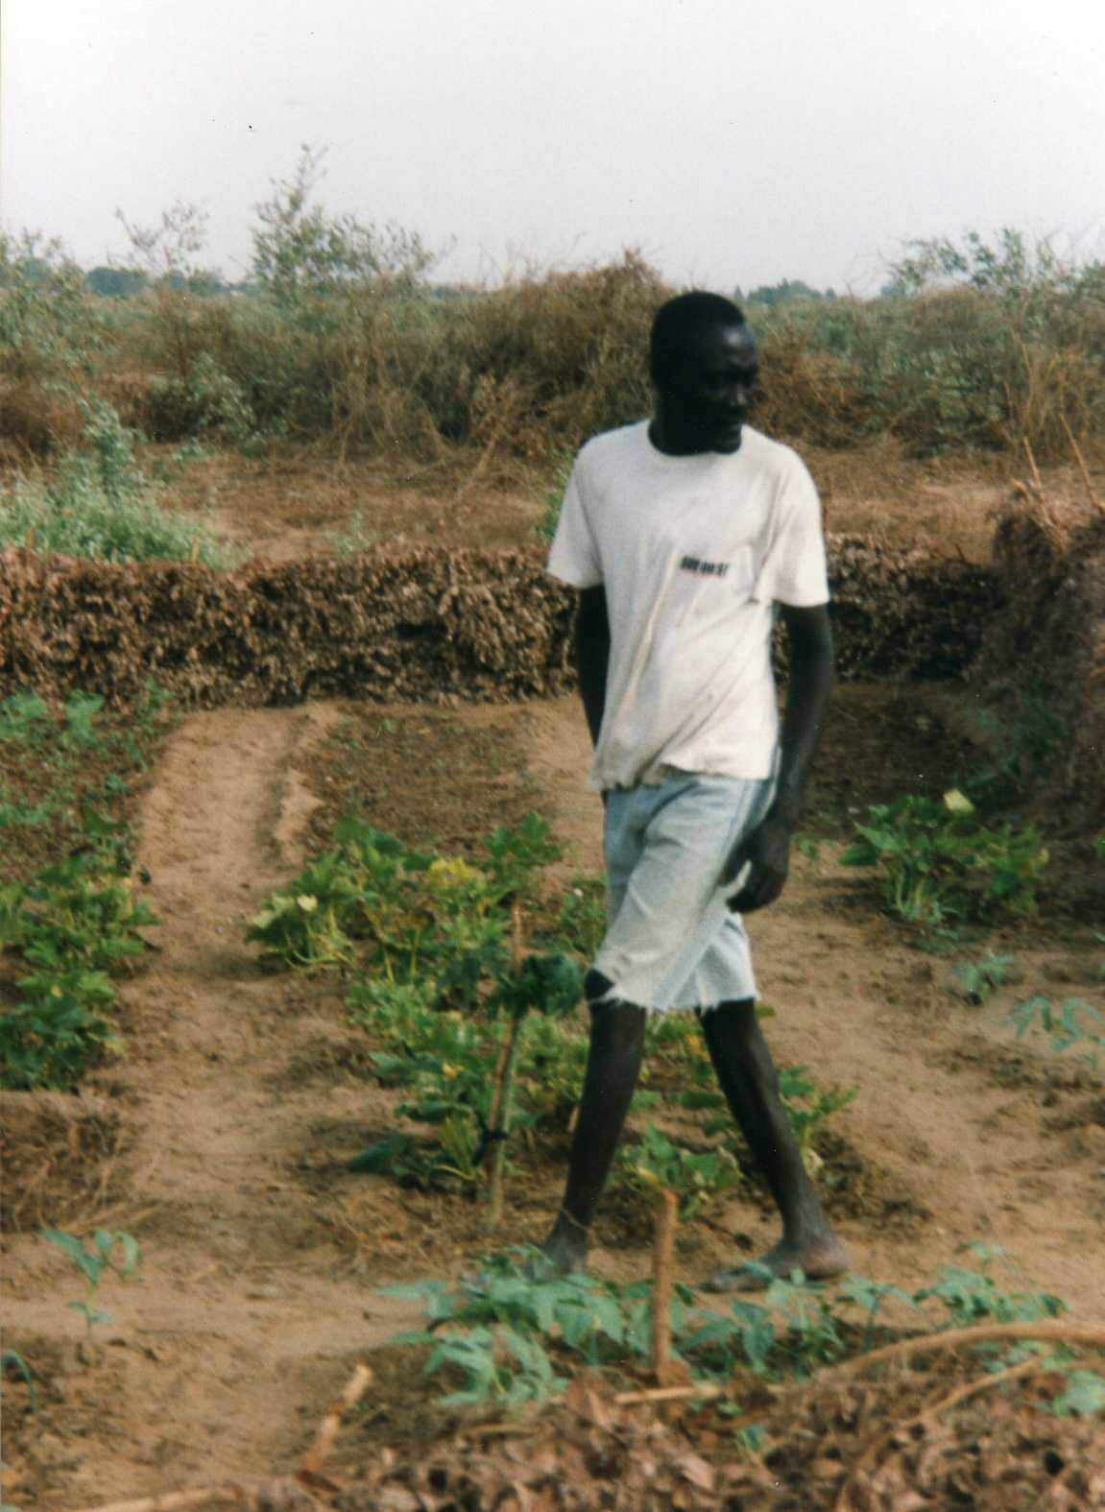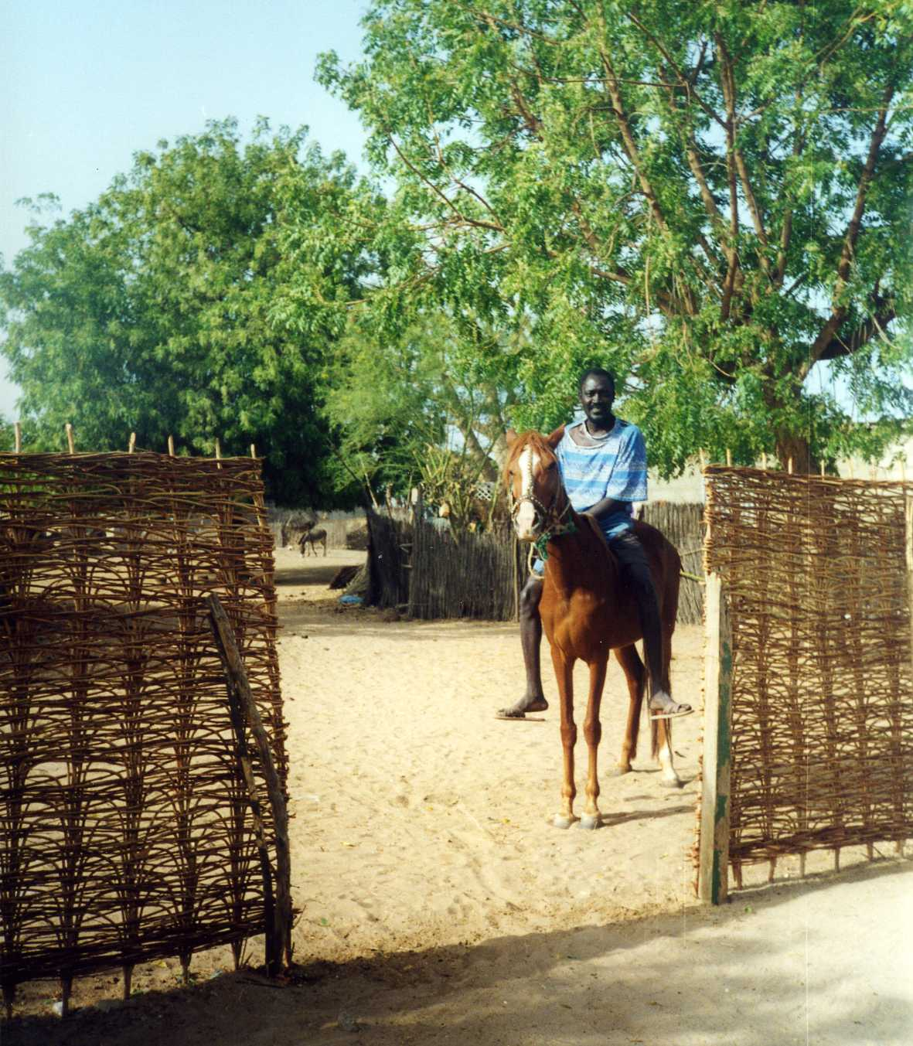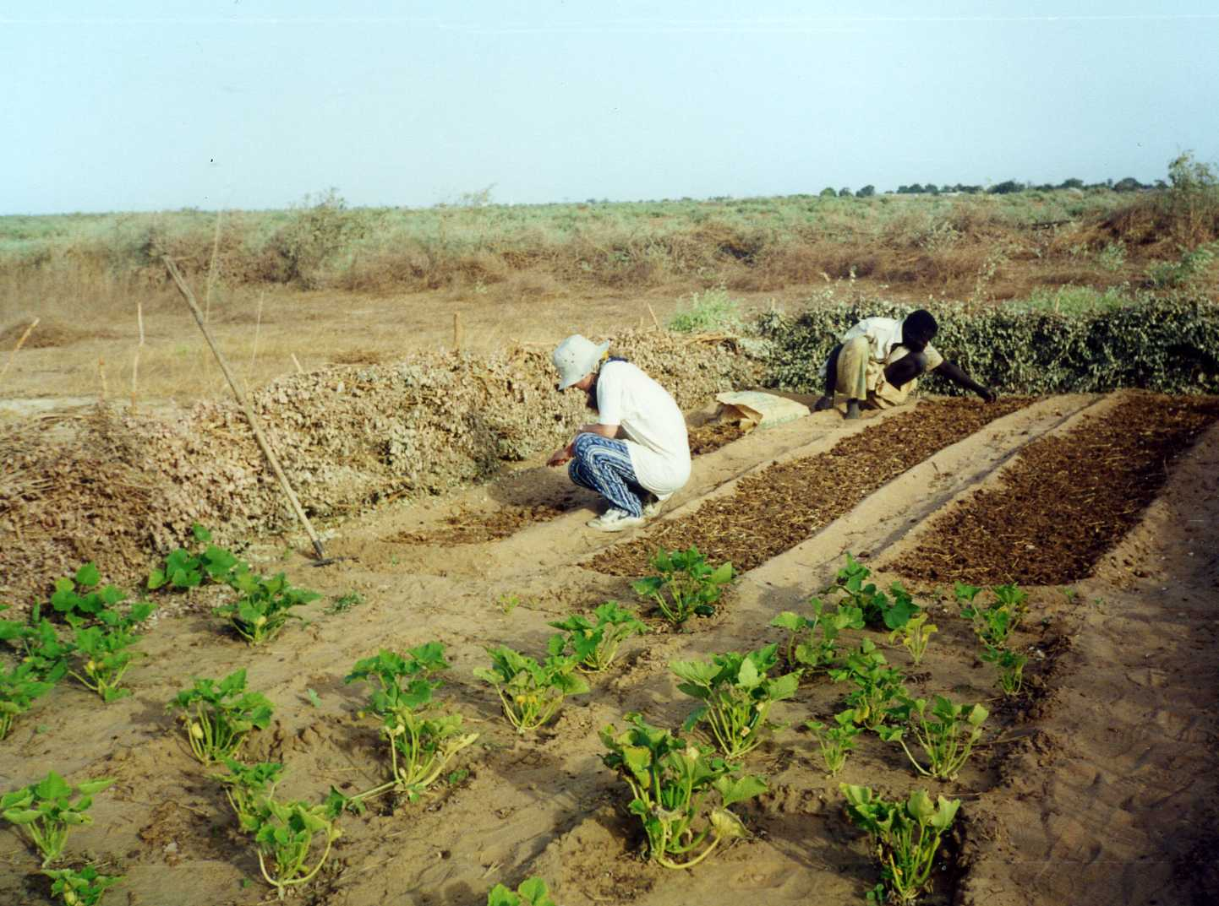

**DU SAHEL A JERUSALEM ET GAZA**

Cela aurait pu continuer longtemps ainsi, peut-être : le Champ de l’Amitié et de la Fraternité, ainsi qu’il avait été nommé, produisait salades, oignons, manguiers, orangers, goyaviers, bananiers… Mais qu’est-ce que la solidarité à 4.000 km ? Nous avions même cherché sur les marchés, et trouvé deux chevaux pour nos amis – comment nourrir (à distance) des chevaux dans le désert ? Les produits du Champ de l’Amitié (et de la Fraternité !) étaient vendus sur la côte, dans les hôtels, grâce à la charrette neuve tirée par l’un des chevaux, ce qui introduisait le profit dans le circuit, l’argent jusque-là inconnu… Autour, d’autres familles réclamaient leur part de providence, faisaient valoir leurs droits, en fonction d’un équilibre des ethnies, des religions, dont jusque-là nous ignorions tout.

Nous pensions d’abord avoir affaire à trois peuples, des Sérères, des Wolofs, et des Peuls. Voilà que nous découvrions que le village était peuplé d’une majorité de musulmans, et d’une minorité de chrétiens, qui se sentaient exclus… Les petites boucheries halal et les mosquées, alentours, se multipliaient. Les tapis de prière, en l’an 1999-2000, apparaissaient sur le sable là où ils n’existaient pas en 1997-1998. En ville, dans les banlieues de Dakar, patrouillaient ces bandes de « talibés » en goguette, d’ « étudiants en religion » sur le modèle des talibans afghans, cherchant qui convertir (chaque conversion gagne un arpent de paradis supplémentaire au croyant convertisseur). La situation se tendait constamment. Tout devenait plus compliqué, conflictuel, aléatoire.

Et puis a retenti, dans ce ciel presque clair de l’an 2000, le puissant tonnerre de l’Intifada, du soulèvement palestinien à Jérusalem, début octobre : le sang coulait sur l’Esplanade des Mosquées, dite aussi Mont du Temple, selon le point-de-vue. Celui qui était alors le trésorier des Messageries de la Paix était venu sonner le tocsin tant qu’il pouvait : nous ne pouvions fermer les yeux, tourner la tête, suppliait-il, il fallait faire quelque chose !

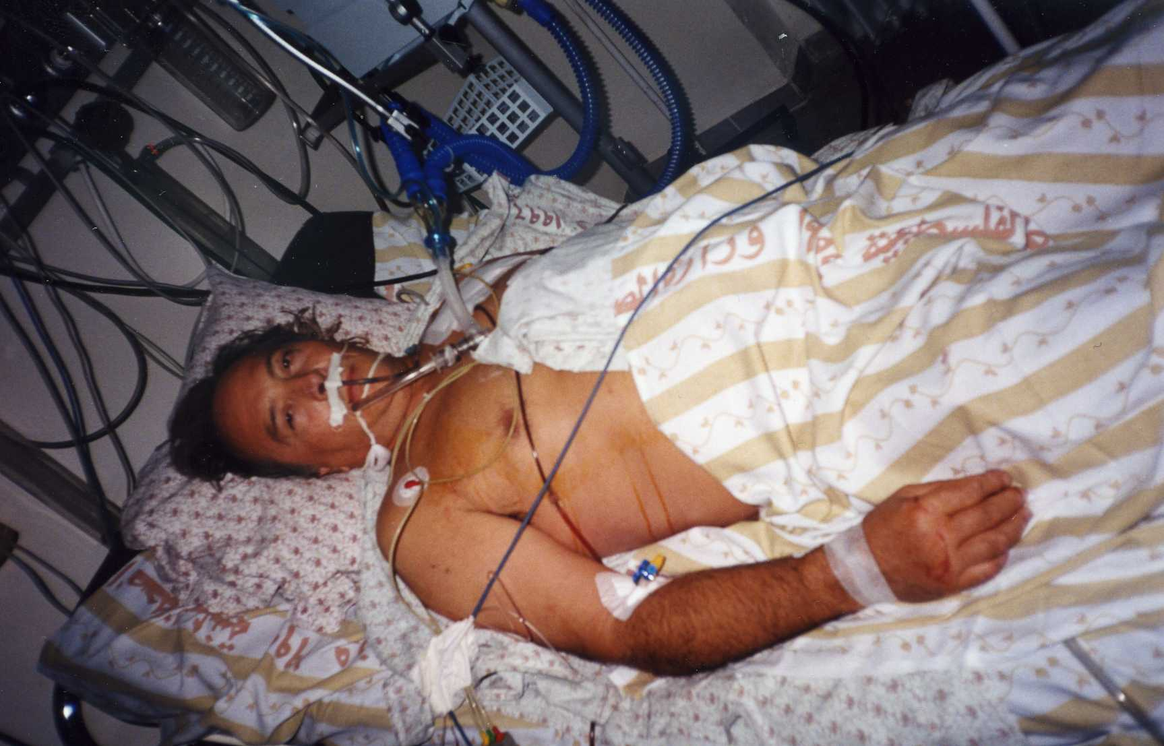Les uns déclenchent l’alarme, les autres y vont, c’est toujours la même chanson… 21 octobre 2000 : Ramallah, des gamins brûlent des pneux à un carrefour, face aux jeeps de l’armée israélienne. Un reporter de Paris-Match est là, Jacques-Marie Bourget, avec son photographe. Une balle l’atteint à 2 cm du cœur. Il ne portait pas de gilet pare-balles. Je le retrouve le 22 aux urgences, entre la vie et la mort. Il ne peut parler, mais écrit sur un bout de papier ces quelques mots : « je suis sûr qu’il m’a visé ».

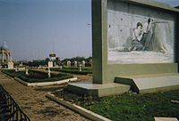A Gaza, la photo du petit Mohammed al-Dura, prise par un de ces reporters de guerre le 30 septembre, avait fait le tour du monde, comme symbole de la répression israélienne. Jacques-Marie Bourget « payait-il » pour cela ? Jusqu’à Bamako, au Mali, cette image devait être immortalisée par un monument (ci-contre), sur une Place Mohammed al-Dura. Symbole de haine, de barbarie ? Entretien fervent d’une mémoire qui appelle à venger le sang innocent ?

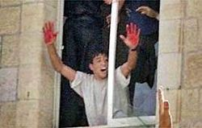A Ramallah, le 12 octobre, deux jeunes réservistes israéliens furent lynchés dans un commissariat par une foule déchaînée, qui réclamait leur sang « contre » le sang des dizaines de Palestiniens tués depuis le 30 septembre, et celui d’un jardinier de Ramallah torturé à mort dans une proche colonie. L’un des lyncheurs, dont la photo a aussi fait le tour du monde, sera libéré en octobre 2011, avec mille autres, en échange de Gilad Shalit.

Nous avons fait, alors, ce que nous savions faire : une campagne des Nobel, avec 6 organisations-« sœurs » israéliennes et palestiniennes. Le Dalaï Lama, Betty Williams, Joseph Rotblat, Christian de Duve, François Jacob, Roald Hoffmann, Torsten Wiesel (mais non Elie cette fois)… ils étaient 31. Nous rappelions l’avertissement d’Einstein, « Vous ne pouvez garder la paix par la force, vous pouvez l’obtenir par la compréhension seulement ».

Comment prêcher la compréhension au milieu des flammes dévorantes de la haine ? Il est un « timing » sans lequel vous vous brûlez les ailes, vainement. Un sens du moment, de la possibilité. Ces maladies (l’état de guerre est une maladie, une pathologie collective, comparable à une pandémie) ont leurs cycles : trop tôt, votre intervention ne voit rien ; trop tard, elle ne peut rien. Fin 2000, début 2001, malgré les acquis des négociations entre le président Yasser Arafat et le Premier Ministre Ehud Barak à Camp David en juillet, et leur prolongation du 21 au 27 janvier 2001 à Taba, en Egypte, dans le Sinaï, on sentait qu’il était trop tôt pour que l’on aboutisse à quoi que ce soit. Les jours politiques de Barak étaient plus que comptés : début mars 2001, il allait être remplacé par un autre général, Ariel Sharon, le dernier des généraux « historiques » d’Israël, dont la visite sur l’Esplanade des Mosquées, dit-on, avait déclenché l’Intifada. Début 2001, nous lancions une nouvelle campagne, conscients de l’insuffisance de la première. Cette fois, avec notre appel *La Paix par la Justice* nous pensions viser le cœur du problème : la question des colonies.

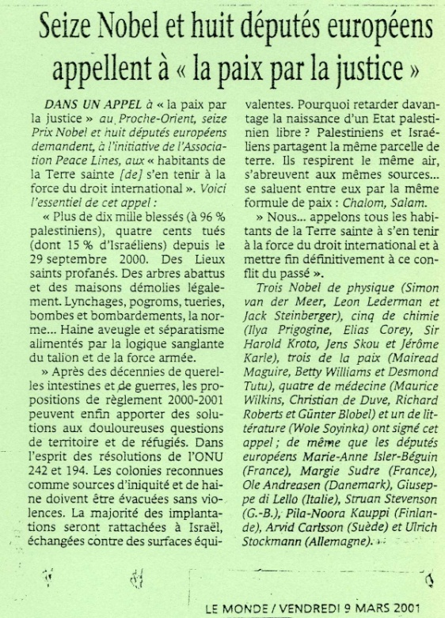Nous demandions « l’évacuation sans violences des colonies reconnues comme sources de haine et d’iniquité ». 18 Nobel seulement, dont Ilya Prigogine et Desmond Tutu soutenaient cette position, avec 10 organisations pacifistes israéliennes et palestiniennes, et 7 parlementaires européens (2 Françaises, 1 Allemand, 1 Anglais, 1 Italien, 1 Danois, 1 Finlandaise). Nous passions de l’âge du fax (pour la Bosnie) à celui d’internet, mais rien n’était au point, nous avions seulement conscience que nous changions d’univers, et que les Nobel ne suffiraient pas, qu’il faudrait lancer un second moteur, pour donner plus de puissance à nos campagnes. L’Europe était le facteur tout indiqué, mais elle restait pour nous, en 2001, une citadelle kafkaïenne, hors d’atteinte. C’est en 2008, 7 ans plus tard, que nous nous sommes décidés à frapper aux portes de cette forteresse, à *y aller* enfin, pour rassembler une majorité de parlementaires des 27 nations autour de nos positions : mettre fin au siège de Gaza et à cette guerre larvée dans le sud d’Israël, libérer les prisonniers prioritaires. 54% des députés européens étaient rassemblés en 2012 autour de la campagne **Ouvrez les Portes** : de 7 signataires en 2001 à 407 …

Ce que nous réclamions en 2001 est arrivé l’été 2005, avec l’évacuation de toutes les colonies israéliennes de Gaza, et de deux villages de colons au nord de la Cisjordanie, dans le secteur de Jénine. Nous avons alors lancé une 3ème campagne, **l’Appel Contre la Terreur, Pour le Sens Commun**, co-signé par 69 Nobel, 97 parlementaires européens, et ce qu’il est convenu d’appeler des personnalités : Isabelle Adjani, Maud Fontenoy, John Mayall, Hugues Aufray, Loïc Leferme (record mondial de plongée en apnée No Limits à -171 m), les astronautes Umberto Guidoni, Russell ‘Rusty’ Schweickart, et Edgar Mitchell (un de ceux qui ont marché sur la lune), Jean-Bernard Bonnet (recordman de saut en altitude à 11.000 m en 1989). Se donner un maximum de distance, de profondeur de champ, pour prendre la mesure des choses qui nous interpellent le plus. Ce que dit Edgar Mitchell, dans ses termes à lui :

« Dans l’espace, on développe une conscience globale instantanée, un attrait vers les gens, un mécontentement intense face à l’état du monde, et une impulsion très forte d’y remédier. Depuis là-bas, sur la lune, la politique internationale a l’air si minable. Ca vous donne envie d’attraper un politicien par le revers de son veston, le tirer à cent soixante mille kilomètres en altitude et lui dire, ‘Regarde-moi ça, espèce de salopard.’ »

A ceci près que nous ne risquons pas d’aller sur la lune pour développer ce sentiment. Il nous suffit de retourner en ‘Terre Sainte’, et dans l’enclave de Gaza – lorsque le permis nous est accordé. Il faut dire que les lendemains de l’évacuation des colonies de Gaza ont vite fait de déchanter. Vu de Gaza, les gardiens avaient bien quitté la prison, mais ils étaient encore plus nombreux sur le pourtour, et rien n’avait changé du système d’enfermement.

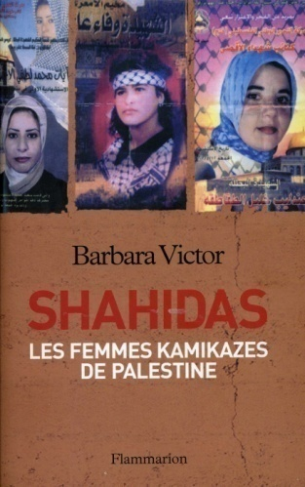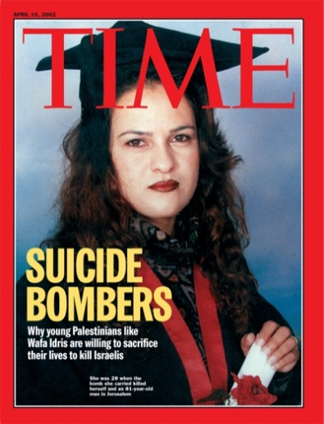Avant cette opération unilatérale, d’octobre 2000 à l’été 2005, on ne reviendra pas sur ce qu’a été l’Intifada, avec ses pilotes israéliens d’Apache et de tanks Merkava, ses kamikazes palestiniens dans les villes d’Israël. S’il fallait ne retenir qu’un visage, peut-être celui de Wafa Idriss, 28 ans, la première « shahida » palestienne à se faire exploser dans l’artère la plus symbolique de Jérusalem, Jaffa Street, le 27 janvier 2002. « Elle était désespérée, en travaillant avec le Croissant-Rouge palestinien, à force de voir tous ces enfants blessés et tués par les soldats israéliens », expliqua son frère Khalil, militant du Fatah (laïc). Lire *Shahidas, les femmes kamikazes de Palestine*, enquête de Barbara Victor, parue en novembre 2002.

Expression récente de profond pessimisme d’un de nos signataires de mars 2001, le député européen Struan Stevenson : « Ils se sont fait, les uns les autres, des choses impardonnables. » Des choses que l’on ne peut oublier, qui marquent à jamais, et que l’on ne peut, décemment, pardonner. Des deux côtés. Ainsi, ces deux soldats israéliens égarés dans Ramallah et lynchés, dont les corps ont été traînés par les rues jusqu’à la place centrale, la célèbre Place Al Manara, des Lions. Au même endroit, quelques mois plus tard, c’était le corps d’un « collaborateur » palestinien qui était pendu par les pieds, et exposé, longuement. Comment Martin Luther King, Desmond Tutu lui-même, pourraient-ils prêcher le pardon aux parents des adolescents estropiés d’une discothèque de Tel Aviv, d’enfants mutilés par un missile israélien à Gaza ?

[](http://en.wikipedia.org/wiki/File:Fahrenheit_911_poster1.jpg)Il semble que, même chez les Chrétiens, le pardon ne soit pas de mise, passé un certain seuil d’horreur. En septembre 2001, après l’explosion des avions dans les Tours Jumelles et sur le Pentagone, une poignée de Nobel de la Paix se sont réunis pour demander aux Etats-Unis de ne pas entrer dans la spirale des représailles, de ne pas envahir l’Afghanistan. Nous étions étrangers à cette démarche, qui semblait condamnée d’avance. Une part importante de notre stratégie de résistance non-violente commande de ne nous engager que dans des actions où nous avons des chances raisonnables d’avancer, de ne pas sortir défaits, discrédités. L’expérience des 7 Nobel de Rome (où nous n’étions pas) en 1999 nous avait suffi. L’onde de choc de la vengeance américaine (comment nommer cela autrement ?) a été telle que nous avons mis du temps à réfléchir aux *causes* comme aux conséquences du 11 septembre. Un film fait le tour de la question, qu’il faut voir et revoir, compte-tenu de ce qu’il dévoile des rapports entre certains clans américains et les dynasties d’Arabie Saoudite.

Les scènes les plus marquantes de ce film de Michael Moore ont été tournées en Iraq, à Bagdad, au printemps 2003. On y voit les résultats des bombardements, et le désespoir qu’ils ont engendré au sein d’une population qui ne pouvait comprendre en quoi elle était amenée à « payer » pour les attentats du 11 septembre.

Les gouvernants français de l’époque, le président Chirac et son Premier Ministre Dominique de Villepin ont eu la sagesse de ne pas s’embarquer dans cette nouvelle aventure américaine, réédition de l’expédition d’août 1990 (où 10 pays européens et 7 pays arabes étaient impliqués), en modèle réduit pour ce qui est des « alliés » (5 pays européens seulement, aucun pays arabe).

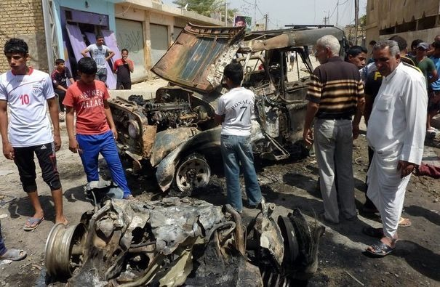Une étude scientifique de la revue scientifique britannique *The Lancet*, publiée en octobre 2006, évalue à plus de 400.000 le nombre de morts civils en trois ans, dans une fourchette qui monte à 800.000. Une autre étude, parue début 2008, de l’institut britannique ORB, situe le chiffre des pertes civiles irakiennes entre 700.000 et 1 million et demi. On comprend que le conflit israélo-palestinien ait disparu progressivement des « radars médiatiques » à partir de 2003. Bagdad n’est qu’à 880 km de Jérusalem par voie aérienne. Le ciel à l’est du Jourdain allait rester couvert pour longtemps, des pires nuées qui soient. Ce 15 avril 2013, une vague d’attentats « a fait 50 morts et près de 300 blessés ». 14 candidats aux élections provinciales ont été assassinés depuis le début de l’année. Dix ans après l’intervention américaine au nom de la démocratie et de la liberté, l’Irak n’en finit pas de brûler. « Mission accomplie » ?

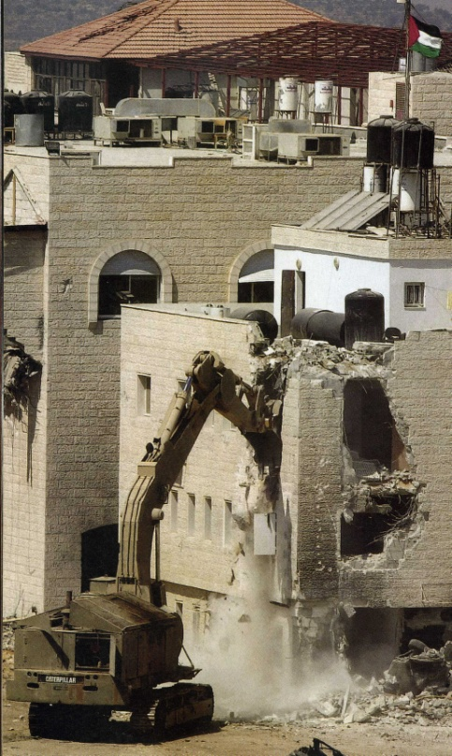Bagdad est à près de 4.000 km de Bruxelles par la route. Boston, à 5.600 à vol d’oiseau, mais c’est bien sûr Boston qui fait la une. Bagdad, on est « habitués », depuis 2003… La Palestine aussi, d’autant plus. Cela a commencé très tôt. Dans la nuit du 20 au 21 septembre 2002, après les obus et les charges d’explosifs, c’est à coups de pelleteuse que l’armée israélienne s’est attaquée au QG de l’Autorité Palestinienne, où Arafat vivait et travaillait, depuis les accords d’Oslo. Plus de 3.000 mètres carrés de bureaux et d’appartements partis en poussière, lentement, méthodiquement, sous les projecteurs. Où allaient-ils s’arrêter ? Le lendemain, Arafat et les siens n’avaient plus ni eau ni électricité, et ils ont vu le drapeau israélien sur le toit du dernier bâtiment à la place du leur. Depuis la fin 2001, le président palestinien était assigné à résidence. Désormais, il se savait à la merci non seulement des tanks mais, plus vulgairement, de simples pelleteuses. Comme si l’Autorité Palestinienne née à Oslo n’était plus qu’un immeuble vétuste, à faire disparaître… Yasser Arafat y a vécu reclus jusqu’à sa maladie (son empoisonnement ?), et son envol vers la France, où il est mort, le 11 novembre 2004. Son ennemi mortel, le général Sharon, ne lui aura pas survécu de beaucoup, puisqu’il a succombé à une attaque le 4 janvier 2006 (maintenu dans un coma prolongé depuis, toutefois, son cerveau donne des signes d’activité « robuste » selon les médecins, en janvier 2013).

Comment garder l’espoir dans cette histoire de fous furieux, monstrueuse à souhait, et comme interminable ? « Depuis le temps que ça dure… » Pris en tenaille entre Bagdad et Damas, Alep maintenant, où l’horreur redouble, au quotidien. Jusqu’en 2011, on ne connaissait, en Occident, rien de la Syrie, hormis ses savons d’Alep, en forme de coeurs. Qui se souvient du défilé traditionnel de chars fleuris à Alep, en juillet ? du Festival de l’Amour, en août, à Lattaquié, où se produisaient les plus grands chanteurs arabes ?

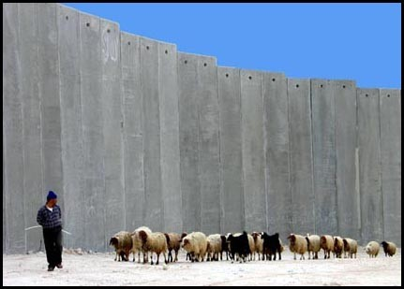Début 2005, la presse israélienne considérait l’Intifada terminée, mais l’Occupation demeure, et s’étend.

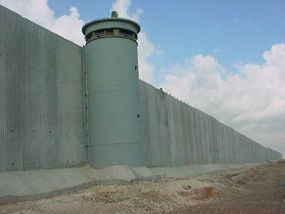Le Mur, commencé l’été 2002, long de plus de 700 kilomètres, condamné par la Cour Internationale de Justice le 9 juillet 2004 comme « contraire au droit international », suit la « ligne verte » sur 20% de son tracé seulement. Pour les 80% restants, il empiète sur le territoire de Cisjordanie, parfois jusqu’à 20 km à l’intérieur des terres. Le Mur n’a décidément rien d’abstrait. Il faut écouter ce qu’en dit un directeur du Ministère de la Défense israélien : «  Le mur, du point de vue de l'ingénierie, est *le plus grand projet jamais réalisé en Israël*. Chaque jour, plus de 500 engins mécaniques lourds déplacent d'un endroit à un autre des millions de mètres cubes de terre. Chaque kilomètre coûte environ 10 millions de shekels, soit environ 2 millions d'euros le km. » Sur plus de 700 kilomètres, on en est donc à 1,4 milliard d’euros. A qui profite le Mur ?

« Vous pouvez ne pas aimer le mot, » déclarait Ariel Sharon en mai 2003, « mais ce qui se passe est une *occupation* – tenir ainsi 3 millions et demis de Palestiniens sous occupation. Je crois que c’est une chose terrible pour Israël et pour les Palestiniens. » Il devait le répéter avec force, devant les députés de la Knesset, « C’est d’une occupation qu’il s’agit, il n’y a pas d’autre mot. » Quitte à taper sur le clou : « Ca ne peut pas continuer indéfiniment. Voulez-vous rester toujours à Jénine, à Naplouse, à Ramallah, à Bethléhem ? Je ne pense pas que ce soit acceptable. »

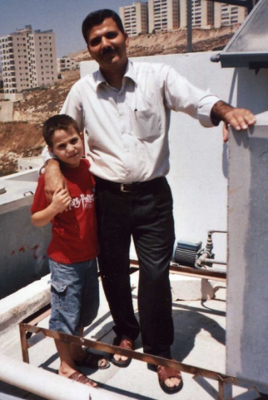L’espoir se nourrit de paroles parfois, et du silence – des armes, des explosifs, des sirènes d’ambulances… Nous avons nourri un espoir insensé à partir de 2001, de publier des petits livres bilingues, dont nous avions partagé la vision avec le président de l’Université Al Quds de Jérusalem, Sari Nusseibeh, et avec Elie Barnavi, qui était alors ambassadeur d’Israël à Paris, avec le Président Arafat même, en janvier 2002, qui était favorable à l’idée à condition qu’elle soit partagée des deux côtés de la ligne. Barnavi voulait que l’on commence directement en arabe-hébreu. Et puis, l’ambassade d’Israël à Paris a brûlé dans la nuit du 23 au 24 mai 2002, entièrement, et l’ambassadeur Barnavi n’a pas tardé à être rappelé à Tel Aviv. Les négociations au Ministère de l’Education à Ramallah ont traîné en longueur, d’un service à l’autre : le projet était trop explosif à leurs yeux. Etait-ce la voie d’une « normalisation » avec l’ennemi que nous voulions ouvrir ? Nos interlocuteurs avaient peur, ils ne se sentaient pas le pouvoir d’y aller, d’oser le faire. Même chose à Jérusalem, plus tard, au Ministère de l’Education, où le dossier n’avançait pas. Jusqu’au déblocage subit, à partir de la victoire du Hamas aux élections législatives de janvier 2006 : la porte du Ministre de l’Education (le Dr Nasser Al Shaer) s’est ouverte, à Ramallah, et sur sa recommandation, celle du premier gouvernement d’Ismaël Haniyeh. Nous avions l’accord de principe pour notre Programme Expérimental Bilingue !

La suite, on s’en souvient, se déroule comme un film dont on a repassé dix fois les séquences-clefs, pour comprendre vraiment ce qui est arrivé : ce gouvernement issu des premières élections législatives (sous contrôle européen) n’a pas duré 6 mois. Il y eut la seconde guerre du Liban, la capture du tankiste Gilad Shalit, l’enlèvement par Israël d’une quarantaine d’élus palestiniens en Cisjordanie, dont notre ministre de l’Education, qui était aussi Vice-Premier Ministre (ci-contre après sa libération, en 2007, avec son fils cadet, à Naplouse). La démocratie à l’européenne, c’était ce qu’on attendait des Palestiniens. Seulement il fallait que le verdict des urnes soit conforme à certaines exigences occidentales. Là où une peur morbide du « Hamas » hantait les politiciens à l’Ouest de la ligne verte, pour ma part, je ne voyais que des hommes, avec des problèmes d’hommes, simplement, et de nostalgie, d’une liberté qu’ils n’avaient jamais connue.

2006 – 2007 – 2008 : un lourd statu quo se maintient, où l’on garde l’impression que rien ne bouge, si ce n’est le chiffre des prisonniers palestiniens, qui décroit à partir de pics entre 9.000 et 10.000 en 2006, pour descendre à 8.000 fin 2008, un peu moins de 7.000 fin 2009, moins de 6.000 en 2010, et sous la barre des 5.000 en 2011-2012. Notre combat, à partir de 2007, est passé par là : la libération des prisonniers détenus en Israël sans nécessité. Notre « article de foi » venait d’un excellent éditorial du quotidien *Haaretz*, le 22 novembre 2007, « An endless pool of prisoners », « Un réservoir infini de prisonniers ».

« L’impression créée est que les prisons d’Israël sont devenues une banque de gestes symboliques, aux portes tournantes (…) les prisonniers sont un réservoir de monnaies d’échange. Contre un captif [israélien] on peut en relâcher des milliers ; contre une conférence de paix, quelques centaines ; en l’honneur de fêtes, quelques douzaines. La détention de prisonniers à des fins de marchandage est une distorsion des règles de la justice. »

Surtout, à partir du moment où la société palestinienne s’est vraiment ouverte devant nous, nous avons compris que le sort des prisonniers était, logiquement, au premier rang de leurs priorités humaines. D’où notre **Campagne Ouvrez les Portes**, depuis juin 2008. Les portes de Gaza, où sont enfermés **un million sept cent mille** personnes dont le seul délit, semble-t-il, pour une majorité d’entre elles seulement, est d’avoir « mal voté ». Je dis toujours aux amis palestiniens que la Palestine n’est pas l’Algérie des années 90 : leur Hamas n’est pas le FIS algérien de 1991. Les minoritaires aux élections algériennes avaient de solides raisons d’interrompre le processus électoral : ils savaient que des maquis armés étaient en place depuis des mois, avec les « Afghans », les djihadistes qui transitaient entre Afghanistan, Moyen-Orient, Bosnie, et Afrique du Nord. Les journalistes, les enseignants, les soldats, les officiers qui ont lutté contre les groupes islamiques armés en Algérie ont mené un incroyable combat contre un mal qui allait les engloutir tous, d’importation en bonne part étrangère (takfiriste, wahhabite) : étrangère aux traditions islamiques en Algérie.

A l’opposé de ces mouvements djihadistes qui préparaient une guerre civile et qui voulaient un état islamique fondé sur la seule charia, Hamas est un courant islamique majoritaire au sein du peuple palestinien, de type nationaliste, sans relations avec les djihadistes de type takfiriste. C’est une impression, valable de 2006 à 2012. Le siège de Gaza ne donnant pas signe d’une fin proche, il est inévitable qu’un nombre croissant de Palestiniens de la génération Intifada Al-Aqsa trouvent le Hamas trop « mou », improductif, et s’engagent dans des groupes plus radicaux, aux franges de la société, et dans des actions suicidaires, incontrôlables.

Et puis… il y eut les soulèvements pacifiques en Tunisie et en Egypte, début 2011. Malheureusement suivis d’une insurrection armée en Libye – armée et instrumentalisée par le Royaume-Uni, les Etats-Unis, la France, et par le Qatar, qui n’a pas hésité à envoyer 6 de ses Mirage 2000, avec des dizaines de missiles anti-tanks Milan, mais aussi « des centaines de ses combattants dans chaque région », selon une déclaration de son chef d’état-major, le major-général Hamad bin Ali al-Atiya. Avec son bilan entre 20.000 et 30.000 morts en six mois.

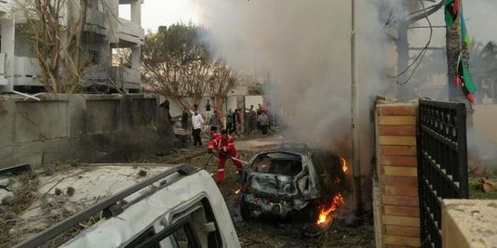Même l’ex-secrétaire d’Etat américaine Hillary Clinton, après la mise à feu de l’ambassade des Etats-Unis à Benghazi le 11 septembre 2012, et le meurtre de l’ambassadeur Chris Stevens, a défini la Libye comme une « boite de Pandore », dont on pouvait se mordre les doigts de l’avoir ouverte – mais, au fait, qui a ouvert cette boite, dès 1995 ? Au moment de boucler cette Lettre, 23 avril 2013, nous apprenons l’attentat contre l’ambassade de France à Tripoli, où deux gendarmes de garde ont été blessés, l’un grièvement.

Croyait-on en avoir fini avec la Libye ? Les arsenaux ouverts à tout venant par les frappes aériennes du printemps 2011 ont été une invraisemblable aubaine pour tous les djihadistes qui étaient jusque-là derrière des barreaux, en Libye, en Egypte. Dix mille missiles étaient portés disparus à l’automne 2011, mais pas seulement des missiles, des munitions, des explosifs, des armes de toutes sortes, de l’artillerie… Tout ce qu’il faut pour que la guerre y soit.

Dès avril 2011, un adolescent israélien de 16 ans perdait la vie, à quelques kilomètres de Gaza, dans un tir de missile Kornet, dont l’origine libyenne ne faisait pas grand mystère. Ce sont des dizaines de tonnes d’armes qui transitent, depuis la Libye, jusque dans le Sinaï, devenu la nouvelle poudrière sur le flanc sud d’Israël. Ces armes ont envahi tout l’espace nord-africain en deux ans, et singulièrement le Sahel. En 2012, la moitié nord du Mali, l’Azawad, réclamait son indépendance. On connait la suite, avec l’intervention de 4.000 légionnaires, parachutistes français, le 13 janvier 2013, à Gao, Sévaré, Tombouctou, Kidal, et dans le massif des Ifoghas…

Cette nouvelle guerre, dont l’Assemblée Nationale vient de voter la prolongation à l’unanimité (342 voix pour, 0 contre, exception faite des députés de Gauche, qui se sont courageusement abstenus), d’anciens dirigeants, bien placés pour savoir de quoi ils parlent, ont mis en garde contre, mais l’Assemblée a marché au pas, d’un seul homme. Qu’une telle guerre ne soit pas nécessaire, c’est ce qu’écrivait George Orwell dans *1984* – « si ce n’est aux fins de garder la main mise sur les électeurs des états en guerre. L’Océanie se sert de la guerre pour contrôler ses électeurs. »

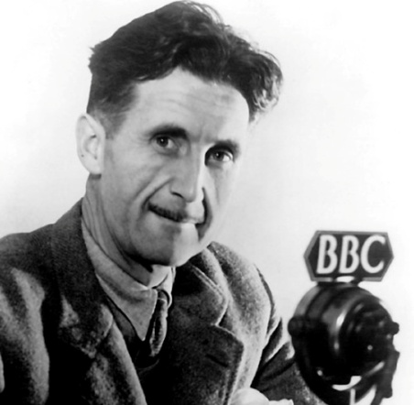George Orwell peut-il nous aider à y voir clair ? Si l’on substitue à « Océanie » l’Organisation du Traité de l’Atlantique Nord : « L’état de guerre est si constant en Océanie qu’une guerre se fond dans une autre. » 1995 : bombardements en Bosnie. 1999 : bombardements en Serbie. 2001: bombardements en Afghanistan. 2003: bombardements en Iraq. 2011: bombardements en Libye. 2013 : opération Serval au Mali… intervention en Syrie ?

« Le but de la guerre n’est pas de gagner, mais d’être continue. » écrit Orwell. « La guerre est menée par le groupe dirigeant contre ses propres sujets et son objet n’est pas la victoire que ce soit sur l’Eurasie ou l’Est-Asie, mais de conserver intacte la structure même de la société. »

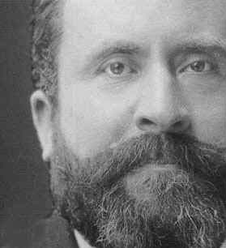Ce que Jean Jaurès disait à sa façon, à la tribune de l’Assemblée Nationale, en mars 1895 :

« Tandis que tous les peuples et tous les gouvernements veulent la paix, malgré tous les congrès de la philanthropie internationale, la guerre peut naître toujours d’un hasard toujours possible… Toujours votre société violente et chaotique, même quand elle veut la paix, même quand elle est à l’état d’apparent repos, porte en elle la guerre, comme une nuée dormante porte l’orage. »

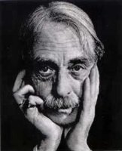Si vous trouvez Jaurès trop « politique », vous pouvez lui préférer Paul Valéry :

« La guerre c’est le massacre des gens qui ne se connaissent pas au profit des gens qui se connaissent mais ne se massacrent pas ! »

A la finale, « le courage, c'est de chercher la vérité et de la dire ; c'est de ne pas subir la loi du mensonge triomphant qui passe, et de ne pas faire écho, de notre âme, de notre bouche et de nos mains aux applaudissements imbéciles et aux huées fanatiques. » (Jaurès encore, à Albi, en 1903)

Ce n’est pas seulement « le rôle des intellectuels » de « se battre contre les schématisations, comprendre comment les choses se déclenchent et s’enchaînent », pour reprendre les mots de Claude Lanzmann. C’est devenu le travail prioritaire de *chacun* de nous, sans perdre de temps : au sein de cette « société violente et chaotique », des lobbies de guerre sont en place, sous couvert d’un alibi ou d’un autre. A regarder les choses en face, ces gens-là sont les VRP, les représentants à peine déguisés des missiliers, des marchands d’armements. Alors, souvenons-nous des paroles de Martin Luther King : « Ceux d’entre nous qui aiment la paix doivent s’organiser avec autant d’efficacité que ceux qu’on appelle, pour la guerre, les faucons. De même qu’ils répandent la propagande de guerre, il nous faut répandre la propagande de paix. » Nos principes ne se marchandent pas. Il nous faut  « essayer d’être honnêtes », selon le regard encore de Luther King. Et cohérents. « Etre honnête c’est se confronter à la vérité… nous devons l’exposer et y faire face si nous voulons une qualité de vie meilleure. » A ce prix-là nous gagnerons en force, et en crédibilité. Quel que soit l’enjeu.

**MANIFESTE DES MESSAGERIES DE LA PAIX  
  
*Manifeste 2001*** *: c’est sur le sable du Sahel, en février 2000, que nous nous sommes rendu compte que la première version du Manifeste était trop lourde, incompréhensible pour nombre de nos frères humains. Nous l’avons clarifiée :*

**1. Le principe de liberté.**

Notre besoin de liberté est au premier rang des conditions qui nous rendent capables de penser et d’agir. « Les Messageries de la Paix sont un mouvement sans frontières, non-confessionnel et non-partisan, ouvert à tous les êtres libres et de bonne volonté » (Art. 2 des Statuts).

**2. Le refus de la haine et du ressentiment.**

Le conflit, nous savons qu’il faut souvent l’affronter, lorsque notre liberté, notre dignité, notre paix sont menacées. Ce que nous refusons, c’est l’aspect haineux d’une vengeance. Le désaccord ne mène pas forcément à la discorde.

**3. Le principe d’égalité.**

 C’est parce que tous les Hommes sont égaux absolument que nous ne pouvons accepter aucun discours de discrimination. Ainsi, laisser des Hommes croupir dans leur détresse, sous prétexte de fatalité ou d’impuissance, est le commencement même des systèmes d’extermination collective et de ségrégation. Nous n’acceptons aucune forme de séparatisme, d’apartheid, quelle qu’en soit la logique.

**4. Le principe d’unité, et d’équivalence des souffrances.**

 Ce qui se passe au loin n’a pas nécessairement priorité sur ce qui se passe entre nos murs. Ici comme là-bas, l’horreur au quotidien, les feux rampants du jugement et de l’exclusion. Nous n’oublions pas que « c’est la somme infinie de tous nos manquements, si infimes soient-ils, qui rend possibles les grandes catastrophes ». Les conflits qui s’enveniment autour de nous nous empoisonnent trop la vie pour qu’on les laisse durer. Ne serait-ce qu’un jour. Comment faire la paix au loin, si nous ne sommes pas en paix entre nous, au plus près ?

**5. Le principe de défense des minorités, des opprimés.**

L’oppression existe, sous de multiples masques, et nous la combattons, partout où elle déclenche son cortège de haines, de boycotts personnels, de refus du dialogue. Ce combat reste non-violent : nos moyens ne sont pas ceux des oppresseurs, qu’ils soient en civil, dans la vie privée, ou en uniforme, dans le domaine public.

**6. Le Le principe de non-jugement.**

En finir avec le jugement : une de nos priorités absolues au quotidien, dans toutes nos relations, minées par des siècles d’oppression, de peur et de phobies, de violences multiples... Ne fermez pas la porte...

**7. L’affranchissement, et l’éradication des opinions.**

Saturés d’informations partiales, de désinformation, nous ne voulons pas plus tromper autrui qu’être trompés. C’est notre priorité intime, méthodique, de nous affranchir, de nous défaire des opinions reçues, de tous les systèmes de croyances qui conduisent à l’exclusion de l’Autre, et aux tensions, aux drames qui en résultent.

**8. Le refus des armes, et l’opposition à toute peine de mort.**

Ils sont pour nous liés. Ni revanches, ni règlements de comptes. C’est parce que nous considérons toute vie comme sacrée que nous refusons de combattre par les armes et la mort ce que nous sommes capables de combattre par l’esprit et la détermination vigilante de vivre en paix et en sécurité.

**9. La conscience de nos limites.**

Parce que nous ne pouvons nous mêler de tout, tout le temps, nous voulons rester lucides sur ce qui dépend de nous, ce qui est à notre portée, et ce qui ne l’est pas. Par contre, ce que nous faisons, là où nous allons, nous le faisons régulièrement, et ne saurions abandonner avant d’avoir atteint nos objectifs : le silence des armes, la satisfaction des besoins fondamentaux, et le développement de relations constructives entre les personnes.

**10. Le principe de gratuité.**

Parce qu’une vie n’a pas de valeur marchande, parce que nous refusons toute forme d’esclavage, nous posons le bénévolat, l’acte gratuit, l’acte libre, au fondement même de nos choix. Ce que nous faisons pour vivre en paix n’a pas de prix, et ne peut en avoir. La liberté et la gratuité de nos actes sont la condition même pour en finir avec le système de suspicion générale, a priori, qui l’emporte jusqu’ici. Le principe de gratuité restaure entre nous, peu à peu, le plus haut degré d’égalité, que l’on nomme aussi fraternité.